СОДЕРЖАНИЕ

ВВЕДЕНИЕ 3

1 ТЕОРЕТИЧЕСКОЕ ОБОСНОВАНИЕ ОСНОВНЫХ ХАРАКТЕРИСТИК СТАРТАПА «SHARE!» 5

1.1 Обоснование актуальности потенциального стартапа 5

1.2 Характеристика идеи и основные экономические аспекты стартапа 12

1.3 Принцип работы платформы и визуализация проекта 18

2 АНАЛИТИЧЕСКИЕ АСПЕКТЫ СТАРТАПА ПО УПРАВЛЕНИЮ СЫРЬЕВЫМИ ПОТОКАМИ В СФЕРЕ ОБЩЕСТВЕННОГО ПИТАНИЯ 25

2.1 Цели и задачи проекта «Share!» 25

2.2 Организационный план стартапа 26

2.3 Маркетинговый и финансовый план стартапа 30

3 ПРОГНОЗИРОВАНИЕ ОСНОВНЫХ ПОКАЗАТЕЛЕЙ ДЛЯ СТАРТАПА «SHARE!» 39

3.1 Определение факторов рисков и их влияния на стартап 39

3.2 Прогноз окупаемости и источники финансирования стартапа «Share!» 43

ЗАКЛЮЧЕНИЕ 50

СПИСОК ИСПОЛЬЗОВАННЫХ ИСТОЧНИКОВ 52

ПРИЛОЖЕНИЯ 59

# ВВЕДЕНИЕ

Стартап – бизнес, находящийся в формате идеи или на первых этапах развития, обычно инновационный или сосредоточенный вокруг перспективной идеи, основной задачей которого является поиск финансирования.

Название стартап-проекта – «Share!» (с англ. «делиться») – это платформа по обмену продуктами питания между предприятиями пищевой промышленности малого и среднего бизнеса Брянской области.

Целью выпускной квалификационной работы в форме стартапа является проектирование учетно-аналитической системы стартапа «Share!» по управлению сырьевыми потоками в сфере общественного питания.

Задачи выпускной квалификационной работы в форме стартапа:

1. Теоретически обосновать основные экономические характеристики стартапа;
2. Выявить аналитические аспекты стартапа по управлению сырьевыми потоками;
3. Разработать учетно-аналитическую систему по управлению сырьевыми потоками в сфере общественного питания;
4. Спрогнозировать основные показатели стартапа.

Объект выпускной квалификационной работы в форме стартапа – учетно-аналитическая система стартапа «Share!» по обмену излишками продуктов питания между объектами малого и среднего бизнеса.

Предмет выпускной квалификационной работы – стартап по управлению сырьевыми потоками в сфере общественного питания «Share!».

Прямых конкурентов, обладающих аналогичными свойствами и инструментами, обнаружено не было, т.к. проект отличается оригинальность. Однако к косвенным конкурентам можно причислить фудшеринговые сервисы и сервис Eat.me.

В качестве источников финансирования проекта было решено использовать краудфандинг – такой способ финансирования проектов, когда в качестве инвесторов выступают конечные потребители. Окупаемость проекта будет во многом зависеть от количества скачиваний и использований приложения.

Основные риски проекта можно разделить на следующие категории: технические, риски контрагентов, финансовые и социальные.

Этот проект не только поможет снизить количество пищевых отходов, но и предоставить новые рабочие места, повлиять на развитие региональной инфраструктуры, что послужит стимулом для развития малого и среднего бизнеса, самозанятых и даст положительный эффект для местной экономики.

В качестве источников информации использовались актуальные тематические учебники и научные работы, интервью с представителями организаций общественного питания, периодические издания и статьи в сети Интернет.

Структура работы включает в себя следующие основные элементы: введение, основная часть из 3-х разделов, заключение, список использованных источников, приложения. Первый раздел содержит теоретическое обоснование основных характеристик стартапа. Второй раздел содержит аналитические аспекты проекта, в том числе организационный, маркетинговый и финансовый планы. Третий раздел состоит из определения факторов риска и прогноза окупаемости стартапа. В заключении сформулированы выводы и сформулированы практические рекомендации

# 1 ТЕОРЕТИЧЕСКОЕ ОБОСНОВАНИЕ ОСНОВНЫХ ХАРАКТЕРИСТИК СТАРТАПА «SHARE!»

## 1.1 Обоснование актуальности потенциального стартапа

Индустрия питания – активно развивающаяся отрасль экономики, в которой представлены организации, организующие питание населения и реализацию готовой продукции и полуфабрикатов. К системе общественного питания относят столовые, кафе, закусочные, рестораны, чайные и т.д.

За 2022 год количество объектов общественного питания выросло на 0,7% в РФ, и рост активно продолжается. Мощным стимулом стал период 2020-2022 года, когда ограничения из-за пандемии позволили развиваться службам доставки кафе, ресторанов и фастфуда. Именно в этот период рост составил 2% по сравнению с 2019 годом [31].

Оборот общественного питания за период 2020-2022 гг., увеличился на 57,7% в натуральном выражении. В сопоставимых ценах в 2022 году оборот увеличился на 4,7% по отношению к 2021 году [27].

Рисунок 1 – Оборот общественного питания за 2020-2022 года (млн.руб.)

Но, хотя увеличивается количество объектов общественного питания, наблюдается сокращение посадочных мест (в столовых, закусочных: -5,6%, столовых на балансе государственных и коммерческих организаций: -2,8%, ресторанов, кафе, баров: -2,8%). Происходит также уменьшение обслуживаемых площадей, и все это говорит о том, что предприятия общественного питания стремятся к оптимизации и снижению издержек [18, c. 164].

Один из самых распространенных источников издержек в данной сфере – продукты питания. Приказ Минпромторга России от 01.03.2013 № 252 «Об утверждении норм естественной убыли продовольственных товаров в сфере торговли и общественного питания» (Зарегистрировано в Минюсте России 05.04.2013 № 27999) устанавливает нормы естественной убыли для различных категорий товаров в зависимости от условий хранения, степени заморозки, климатической группы и т.д. В пределах этих норм естественную убыль можно учесть в целях налогообложения [6].

Однако приближение истечения срока годности может являться обоснованной причиной для списания, потому что такие продукты становятся непригодными для употребления и по правилам статьи 3 Федерального закона от 02.01.2000 № 29-ФЗ «О качестве и безопасности пищевых продуктов», их необходимо изъять из оборота и уничтожить или утилизировать. Причем большинство организаций предпочитают отвозить испорченные товары на полигоны или просто выбрасывать, чем отдавать на благотворительность, ведь благотворительная передача фактически приравнивается к продаже, а значит, облагается налогом [5].

Пищевые отходы – все непригодные для употребления продукты питания, готовая продукция, полуфабрикаты и т.д. Выделяют несколько категорий пищевых отходов, среди которых просроченная продукция и нереализованная продукция [11, c. 136]. По данным Всемирного банка, практически весь объем пищевых отходов (94%) в России отправляется на захоронение на свалки и полигоны. При попадании на полигоны пищевые отходы становятся источником загрязнения почвы, воды и воздуха, выделяют аммиак, сероводород, метан (2,4 млн тонны), приводящий к парниковому эффекту, что является причиной стремительного потепления климата [25].

По данным Российского Экологического Оператора (РЭО) на 2020 год, пищевые отходы составляют 30% от всех видов отходов [26].

Рисунок 2 – Состав отходов за 2020 год по данным РЭО

Центром развития потребительского рынка Московской школы управления Сколково (далее ЦРПР) и Центром социального проектирования «Платформа» при поддержке компании Danone Россия было проведено исследование «Продовольственные потери и органические отходы на потребительском рынке Российской Федерации», среди выводов есть следующий тезис: «По данным опрошенных экспертов, продовольственные потери на потребительском рынке России составляют от 30 % до 40 % от общего объема производства продовольствия, по данным Росстата, продовольственные потери – 0,6 %». Также было сделано заключение о том, что проблема продовольственных потерь на уровне государства и бизнеса практически не прорабатывается: отсутствует государственно закрепленная терминология и отсутствует целенаправленная государственная политика [30].

Медиа проект «Про фудшеринг» в интервью с экспертом ВШЭ Надеждой Орловой отметили, что на 2024 год около 40% отходов продукции сельского хозяйства, и порядка 12% - отходы в пищевой отрасли. Такие проценты связаны с неправильным хранением, несвоевременным сбором урожая, трудностей упаковки, транспортировки и обработки продукции [29].

Что касается конкретно Брянской области, то на ее территории находится более 1100 объектов общественного питания и как минимум 5 служб кейтеринга (предприятия по готовке, доставке, обслуживании на удаленных точках), которые сталкиваются с аналогичными проблемами в виде потерь неиспользованных продуктов питания. При этом пищевые отходы являются главными загрязнителями природы Брянской области [33].

Однако существует проблема не только излишков продуктов питания, которые придется списывать и утилизировать, но и недостатка, что для предприятий тоже нежелательно, ведь существует риск потери клиента или его перехода к конкуренту. Такие ситуации особенно часто встречаются в праздничные периоды (поток гостей увеличивается на 20-70%), когда из-за нехватки ресурсов ресторанам приходится отказывать гостям в бронировании.

К тому же, начиная с 2023 года наблюдается нехватка продуктов. «Один из главных вызовов 2023 года – умение добывать качественные продукты за приемлемые цены: продуктов мало, они периодически пропадают и дорожают… Основная организационная задача, решением которой мы занимались весь 2023 год, – найти ресурсы, позволяющие держать запланированные темпы роста», - Георгий Карпенко, совладелец и генеральный директор Hurma Group of companies [25].

Таким образом, если предприятие сталкивается с нехваткой продуктов питания, то оно вынуждено изменять меню или отказывать клиентам. Например, существуют специальные умные системы, которые считают остатки продуктов и блокируют продажи блюд, если ингредиент закончился. Но это значит, что потребности клиентов не будут удовлетворены, стоп-лист блюд будет расти, как и негативные отзывы, что, опять же, означает потерю прибыли. Некоторые владельцы объектов общественного питания в таких случаях покупают нужный товар в ближайшем супермаркете, но по стоимости выше закупочной, да и не всегда в магазинах можно найти нужный объем продукта питания.

В таких ситуациях владелец кафе также может организовать быструю доставку продуктов. Некоторые поставщики предлагают услуги экспресс-доставки, но стоимость такой услуги выше стоимости стандартной доставки. Еще один вариант – разделить очередь клиентов на две: тех, кто готов ждать, пока не привезут недостающую продукцию, и тех, кто хочет получить заказ сразу. Однако и здесь есть вероятность потери части клиентов, которые ждать не готовы, что означает финансовый убыток [15, c. 68].

Еще один вариант – сделать пересортицу, т.е., если в составе блюда два ингредиента, по одному из них недостача, по-другому – избыток (но продукты должны быть одной категории или группы), то немного перекрывают одно другим [20, c. 1328]. Пошагово оформление пересортицы выглядит так [8, c. 276]:

1. Оформить сличительную ведомость.
2. Получить объяснительную записку от материально ответственного лица.
3. Внести предложение о зачете пересортицы.
4. Оформить приказ о зачете пересортицы.
5. Оформить ведомость учета результатов инвентаризации.

В бухгалтерском учете операция пересортицы будет выглядеть следующим образом: Дебет 41, аналитический счет «Товар 1», Кредит 41, аналитический счет «Товар 2» – отражена пересортица [14, c. 83].

Списание недостающего товара со счета его учета должно отражаться проводкой: Дебет 94 Кредит 41 – установлена недостача товара в ходе инвентаризации.

Самым оптимальным вариантом в случае недостатка продуктов питания будет обратиться к другим заведениям за срочной доставкой, но такое решение возможно только для филиалов сети, но не одиночных предприятий.

В случае же, наоборот, избытка продукции, есть несколько вариантов решения. Если излишки небольшие, то предприятия переносят их на следующий месяц. Если большие, то сперва проверяют, может, имела место неоднократная недостача ингредиентов в блюда.

Чтобы употребить эти излишки можно предложить блюдо из остатков продуктов питания клиенту в качестве бонуса к основному заказу со скидкой. Это не только поможет избежать трат, связанных с утилизацией или списанием, но и увеличит лояльность клиента, однако все-таки повлечет за собой потерю прибыли из-за скидки.

В бухгалтерском учете оприходование выявленных излишков отражается следующим образом: Дебет 41 Кредит 91, субсчет «Прочие доходы» – учтена в доходах рыночная стоимость излишков товаров, выявленных в ходе инвентаризации.

Некоторые предприятия предлагают продукты питания своим сотрудникам, но такой вариант имеет несколько минусов: сотрудник может намеренно не продавать позиции, чтобы получить их себе; менеджеры могут закупать больше, чем нужно. Однако можно предложить выкупить им эту продукцию со скидкой, но это снова приведет к потере прибыли.

Один из редко используемых вариантов – переработка. Например, из увядшей зелени предприятия делают зеленое масло. Но далеко не все предприятия готовы заниматься такой деятельностью, именно поэтому способ не распространен [19, c. 46].

Еще один вариант, набирающий популярность в последнее время – фудшеринг. Однако при благотворительной передаче продуктов питания они засчитываются как реализованные, что облагается налогом, так что предприятиям выгоднее дождаться окончания срока годности и списать их в утиль.

При сотрудничестве с благотворительными фондами (самый известный – фонд «Русь») можно заключать договоры и передавать продукты по акту. Однако оформление занимает несколько дней, так что для средних и малых предприятий это не выгодно – за эти несколько дней продукты могут пропасть [24].

Некоторые пищевые отходы также перерабатываются с применением мушки «черная львинка» и производится инсектобелок, который затем используется в кормах, косметике и фармацевтике, но такой способ в России не особо развит, тем более, в предприятиях малого и среднего бизнеса [7, c. 160].

Несомненно, каждое предприятие стремится не допустить ситуаций с недостатком или слишком большим излишком продуктов питания: составляются планы закупок исходя из продаж, контролируется наличие продукции, происходят своевременные пополнения. Но из-за ошибок или неверных расчетов, из-за праздничных дней, когда поток клиентов практически невозможно предугадать, недостатки и излишки все же образуются. Есть несколько способов решений таких проблем, однако большинство из них трудозатратные или несут финансовые потери.

Таким образом, предприятиям общественного питания выгоднее дождаться окончания срока годности остатков продуктов питания и вывезти их на полигоны или выбросить. Это приводит к увеличению пищевых отходов и загрязнению окружающей среды, а для предприятий – потере прибыли из-за нераспроданной продукции. Так в России каждый год рестораны и магазины выбрасывают более 5 миллионов тонн продуктов хорошего качества, которые не были проданы по разным причинам [29].

## 1.2 Характеристика идеи и основные экономические аспекты стартапа

Идеей проекта является создание платформы по обмену излишками продуктов питания между объектами малого и среднего бизнеса с системой отзывов, рейтингом продавцов и картой. То есть, стартап представляет собой маркетплейс, где одни предприятия могут продавать свои излишки, а другие – покупать, что позволит не потерять клиента и прибыль. Благодаря системе отзывов и рейтингу риск будет минимальный, а доставку будет, в перспективе, осуществлять аутсорсинговая компания, таким образом, стартап позволит обеспечить не только бережливое производство с помощью снижения пищевых отходов, но и некоторое количество рабочих мест.

1. Границы рынка.

Платформа будет направлена на удовлетворение потребностей бизнеса: B2B. В будущем возможно сотрудничество с частными лицами (B2C) и благотворительными организациями.

2. Потребности.

Платформа удовлетворяет следующие потребности: экстренная потребность в недостающих сырье и продуктах питания, потребность в экономии на утилизации/списании сырья и продуктов питания, потребность в налаживании схемы перемещений сырья и продуктов питания между филиалами и отдельными заведениями. Приложение также удовлетворяет «зеленой повестке» – цели ESG (environmental, social, governance; свод правил и подходов к ведению бизнеса, которые способствуют его устойчивому развитию) в рамках этичного потребления по вопросу снижения пищевых отходов.

3. Выбор организационно-правовой формы ведения бизнеса.

Исходя из специфики проекта, его целей и задач, необходимо выбрать подходящую форму ведения бизнеса. Основных варианта два: ИП (индивидуальный предприниматель) или ООО (общество с ограниченной ответственностью). В таблице 1 представлена сравнительная характеристика этих форм.

В 2024 году первый лимит выручки для ИП и организаций на упрощённой системе налогообложения (УСН) равен 199,35 млн рублей, а второй лимит – 265,8 млн рублей [4].

Если доход превысит 199,35 млн рублей, налог придётся платить по повышенной ставке – 8 % для УСН «доходы» и 20 % для УСН «доходы минус расходы».

Таблица 1 – Сравнительная характеристика ООО и ИП

| **№** | **Характеристика** | **Индивидуальный предприниматель** | **Общество с ограниченной ответственностью** |
| --- | --- | --- | --- |
| 1 | Процедура регистрации | Отличается короткими сроками и меньшими затратами | Необходимо наличие расчетного счета и пакета документов |
| 2 | Налоги | Патент или от 6% | Минимальный – от 6% (при упрощенной системе налогообложения) |
| 3 | Виды отчетности | Налоговая | Налоговая, бухгалтерская и статистическая |
| 4 | Ведение бухгалтерского учета | Необязательно | Обязательно |
| 5 | Материальные риски | Все имущество учредителя | Уставный капитал |
| 6 | Распоряжение прибылью | На любые цели и нужды | Сложный процесс, выплаты через заработную плату или дивиденды |
| 7 | Привлечение инвестиций | Трудности с привлечением кредитов и инвесторов | Есть возможность привлечения инвесторов, включив их в состав общества |
| 8 | Перспективы расширения | Нет | Да |
| 9 | Процесс закрытия | Невозможно продать или переоформить ИП. Легкий процесс закрытия | Возможность продать или переоформить бизнес. Трудный процесс закрытия ООО |

Таким образом, форма ИП не походит по некоторым пунктам: недоступность расширения и привлечения инвесторов, а также установленный лимит выручки. Хотя процедура создания и организации ООО сложнее, а также требует большей документации [3], было решено выбрать именно такую организационно-правовую форму на упрощенной системе налогообложения.

Открытие ООО потребует некоторых обязательных затрат: формирование уставного капитала, приобретение и установка онлайн-кассы, обслуживание расчетного счета. Минимальный размер уставного капитала для ООО составляет 10 000 рублей. Также для ООО обязательно наличие онлайн-кассы и банковского счета. Покупка и установка онлайн-кассы по стоимости оценивается в 7-10 тысяч рублей. Стоимость обслуживания банковского счета зависит от разных банков и видов предложений.

Госпошлина за постановку ООО на налоговый учет в 2024 году составляет 4000 руб. Однако пошлина не взимается, если документы на регистрацию поданы в электронном виде.

Стоимость подготовки и подачи документов на регистрацию ООО зависит от объема услуг и региона. В Москве услуги профессиональных регистраторов обычно стоят от 4500 руб.

Также необходим юридический адрес, по которому будет приходить официальная корреспонденция. Чтобы сэкономить затраты, можно зарегистрировать ООО по домашнему адресу учредителя или директора.

Для упрощения и удешевления процесса открытия ООО, оптимальным вариантом будет обратиться к посредникам. Одними из самых выгодных условий обладает «Тинькофф бизнес», который предлагает бесплатную регистрацию без посещения налоговой, оформление документов, проверку их правильности, а также открытие расчетного счета. Первые два месяца обслуживание расчетного счета будет бесплатным, а также включены другие бонусы: размещение вакансий на HeadHunter, скидка 7 000 рублей на первый запуск Рекламной подписки от Яндекс Бизнеса, скидка на продвижение в Яндекс Маркете. Средняя цена по регистрации и открытию ООО – 5 500 – 15 000 рублей. Таким образом, с учетом уставного капитала, затраты на регистрацию и открытие ООО составят 15 500 – 25 000 рублей.

4. Объем, динамика и сезонность рынка.

В Брянске и Брянской области более 1100 ресторанов, кафе и других объектов общественного питания, и сфера активно развивается [35]. Целевая аудитория проекта – объекты пищевой промышленности малого и среднего бизнеса, у которых возникают излишки или недостатки продуктов питания и которые готовы ими делиться. На первых этапах планируется подключить 5-10 предприятий, к концу первого года работы – 30-50 предприятий.

Допустимым считаются следующие проценты списаний и излишек:

- 5% - для кофеен, не производящих выпечку;

- 5% - для фастфуда;

- 3% - для кафе и ресторанов [5].

В среднем по России предприятия общественного питания списывают на убыль и утилизацию 5-10% продуктов питания [12, c. 217]. И данный проект должен помочь предприятиям придерживаться этого процента и даже снизить его.

Динамика рынка положительная, т.к. наблюдается рост числа таких организаций (только количество предприятий общественного питания за 2023 год выросло на 2,13%, по данным гендиректора Infoline Ивана Федякова) [25].

Сезонность – наибольшая потребность в срочной доставке сырья и продуктов питания будет возникать в праздничные периоды – Новый год, Рождество, 8 марта, 14 февраля, сезон выпускных и т.д.

5. Анализ конкурентов.

Аналогичных платформ, созданных для обмена излишками между бизнесом, нет, но есть несколько косвенных:

- Сервис Eatme - приложение для покупки вовремя не проданной еды у ресторанов. Запуск проекта произошел в марте 2019 года и уже работает в Санкт-Петербурге, Москве и Минске. Eatme представляет собой сервис по заказу еды, в котором продаются блюда, которые по разным причинам оказались невостребованными. Приложение отправляет уведомления пользователям, находящимся поблизости, о выложенных по скидкам предложениях от кафе и ресторанов. Таким образом, клиенты получают качественную ресторанную еду по скидкам, а заведения экономят деньги на утилизации и получают прибыль с той продукции, которая была бы выброшена [32].

Сильные стороны сервиса: решают проблему излишков продуктов питания.

Слабые стороны сервиса: не решают проблему недостатка продуктов питания, работают с физическими лицами, а не бизнесом.

- Сервис «Doggy bag» – это digital платформа, которая позволяет получить качественную еду практически по себестоимости. Партнёры собирают наборы из качественной продукции, которую, возможно, не успеют продать в запланированное время.

Сильные стороны сервиса: решают проблему излишков продуктов питания.

Слабые стороны: не решают проблему недостатка продуктов питания, работают с физическими лицами, а не бизнесом, невозможно предугадать, какой продукт питания будет предложен.

- Фудшеринговые компании – распределение продуктов питания, как правило с истекающим сроком годности, между нуждающимися.

Предприятия общественного питания могут отдавать часть продукции фудшеринговым компаниям, таким образом избавляясь от излишков, увеличивая клиентскую базу. Но фудшеринговые компании часто взимают комиссионные сборы, что снизит прибыль предприятия. И в Брянской области фудшеринг не развит.

- Фермерские хозяйства и местные производители. При недостатке продуктов питания организации могут обратиться к фермерам и местным производителям, но цены будут выше закупочных, а доставка чаще всего осуществляется своими силами.

6. SWOT-анализ.

Таблица 2 – SWOT-анализ стартапа «Share!»

|  |  |
| --- | --- |
| **Сильные стороны**  **(преимущества перед конкурентами)**  1. Экологическая польза (сокращение количества пищевых отходов).  2. Сокращение затрат на закупку новых продуктов питания, снижение риска потерять клиента из-за недостатка продуктов.  3. Получение прибыли за продажу нереализованных излишков продуктов. | **Слабости**  **(недостатки перед конкурентами)**  1. Незаинтересованность (некоторые предприятия могут быть не заинтересованными в обмене, решая, что выгоднее утилизировать или выбросить излишки).  2. Организационные сложности. Чтобы наладить качественную связь между сторонами, организовать процесс обмена и логистику, нужно достаточное количество времени и усилий.  3. Безопасность (существует риск безопасности и конфиденциальности при обмене. Также есть риск того, что продукты питания окажутся некачественными). |
| **Возможности**  **(факторы, которые дают преимущество на рынке)**  1. Создание большой сети контактов между объектами пищевой промышленности.  2. Развитие. Данный проект может послужить толчком для развития подобных инновационных идей. | **Угрозы**  **(факторы, которые потенциально могут ухудшить положение на рынке)**  1. Конкуренция. Предприятия общественного питания могут предпочесть сотрудничать с фудшеринговыми организациями или сервисом Eatme.  2. Технические проблемы. В работе платформы могут наблюдаться сбои, уязвимости в безопасности. |

Для решения большинства слабостей достаточно работы платформы длительное время: появятся клиенты и налаженные связи, что привлечет больше заинтересованных организаций и устранит проблемы в логистике. Для решения технических проблем и вопросов конфиденциальности и безопасности можно нанять квалифицированных программистов и разработчиков, которые будут своевременно замечать проблемные места и устранять их в короткие сроки для избежания ошибок или поломок. Проблему с конкурентами можно устранить, предлагая клиентам льготные условия и системы скидок, что сформирует лояльную клиентскую базу. К тому же, прямых конкурентов у платформы нет, следовательно, эта проблема не является острой или первостепенной.

## 1.3 Принцип работы платформы и визуализация проекта

## 

Проект представляет собой цифровую платформу, что отвечает актуальным тенденциям современности, таких как цифровизация, компьютеризация и использование современных технологий. Цифровые платформы – это сложные информационные системы, которые осуществляют связь между субъектами рынка, клиентами, партнерами и обеспечивают выполнение всех бизнес-процессов.

Цифровые платформы пользуются все возрастающей популярностью и актуальностью, с каждым годом регистрируются все больше продавцов и покупателей.  В 2021 году объем продаж на рынке электронной коммерции составил 4,1 трлн рублей. В 2022 уже 5,7 трлн рублей. В 2023 году должен составить 7,4 трлн рублей, что будет на 30% больше чем 2022 году и составит порядка 5% процентов от ВВП России [23].

Существует несколько типов цифровых платформ (Приложение 1), и предлагаемому проекту в большей степени соответствует тип платформы-классифайдера. Отличие таких платформ от маркетплейсов состоит в том, что сама платформа не участвует в сделках, цены назначают сами продавцы. Классифайдеры бывают двух типов: вертикальные (которые работают только с одним сегментом рынка) и горизонтальные (с несколькими). Предлагаемый проект будет являться вертикальным классифайдером.

Структура платформы или карта пути представлена на рисунке 3. Пройдя регистрацию на платформе, у продавцов появляется возможность выставить излишки продуктов питания на продажу, установив цену и условия доставки или самовывоза. Покупатель выбирает нужный товар по приемлемой для него цене (в перспективе на некоторые товары, которые нужно будет срочно продать, можно добавлять возможность аукциона) и откликается на объявление. Доставка совершается либо своими силами, либо с привлечением аутсорсинговой фирме (за дополнительную плату). Если обе стороны устраивают условия и качество продукта питания, то сделка завершена. После успешного завершения сделки обеим сторонам будет предложена возможность оценить качество сделки, работу приложения и фирму-продавца/покупателя, что позволит будущим пользователям выбирать проверенных контрагентов.

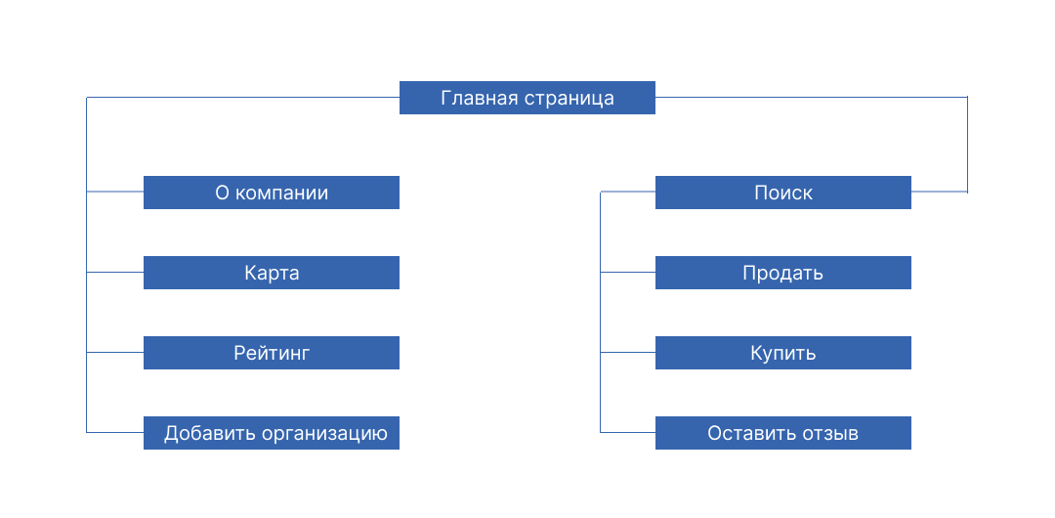

Рисунок 3 – Карта пути клиента

Для обеспечения качественной и оперативной связи с клиентами сервису необходим чат-бот. Чат-бот – виртуальный собеседник, который имитирует живое общение. Плюсы такого цифрового ассистента состоят в том, что он обеспечит круглосуточную поддержку, сможет обработать огромное количество информации, улучшит качество обслуживания клиентов, минимизирует расходы на штат сотрудников и постоянные обновления, а также поможет клиентам сэкономить время на поиск решения их вопросов.

К тому же, чат-бот позволит клиенту выбрать любую удобную платформу для общения. В качестве прототипа было решено запустить чат-бот на площадке Telegram [10, c. 215].

Скрипт для чат-бота на языке R и языке Python представлен в приложениях 2-3.

Экономика сервиса представлена на рисунке 4.

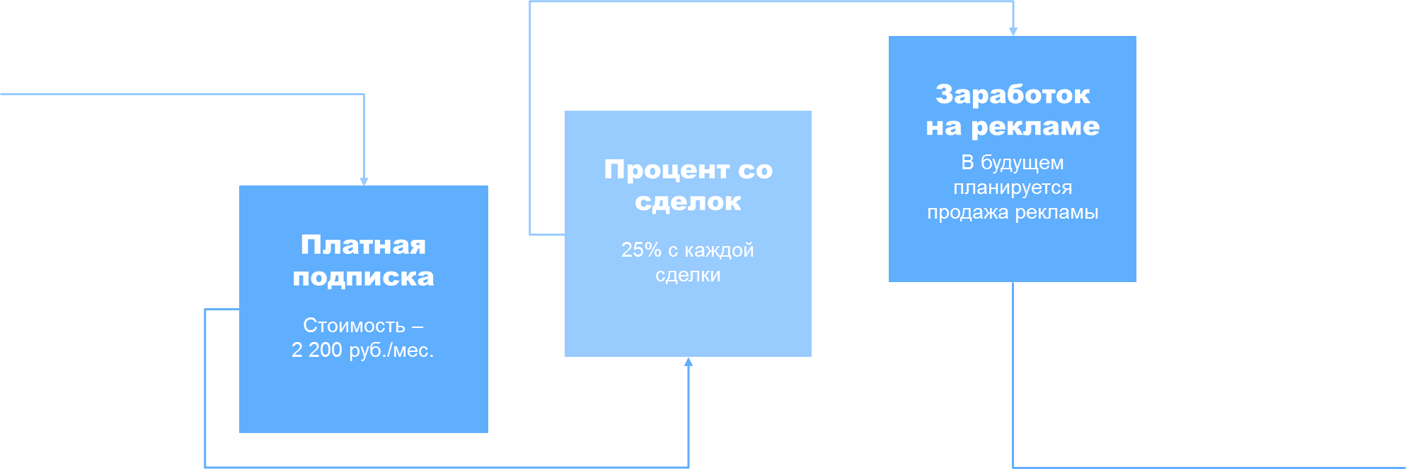

Рисунок 4 – Экономика сервиса

Помимо оформления подписки на платформу, с каждой проданной продукции сервис будет взымать процент. К примеру, фирма-продавец выставляет продукт питания за 50% от закупочной стоимости, а покупатель приобретет по 75% стоимости. 25% – комиссия за проведенную операцию, в которую входит эквайринг, банковский перевод, разработка, реклама, прибыль. Зависимость прямая, так что чем больше подключенных пользователей и проведенных сделок, тем больше прибыль. По мере развития возможен дополнительный заработок на продаже рекламы.

Для визуализации приложения был выбран синий цвет. По данным letu.ru, такой цвет вызывает доверие, формирует положительное впечатление. Синий – цвет серьезности, компетентности, надежности. Так как проект предназначен для бизнеса, это важные качества, и для приложения были выбраны синие оттенки. С помощью сервиса Coolors.co были подобраны подходящие цвета, которые бы гармонично сочетались, и выбранная палитра представлена на рисунке 5 [21].

Был выбран текстовый логотип, в основе которого лежит название приложения – «Share». Такой вид логотипов лучше всего подходит для брендов с короткими названиями и абстрактным продуктом, который трудно было бы изобразить в графике. Примеры логотипов представлены на рисунке 6. Предварительным вариантом был выбран нижний левый (рисунок 7).



Рисунок 5 – Рабочая палитра



Рисунок 6 – Выбор логотипа



Рисунок 7 – Выбранный вариант логотипа

Финальным этапом визуализации проекта является макет приложения. На рисунке 8 представлены главная страница, экран загрузки и экран оценки продавца в формате мобильного приложения. На рисунке 9 представлен макет веб-страницы платформы.

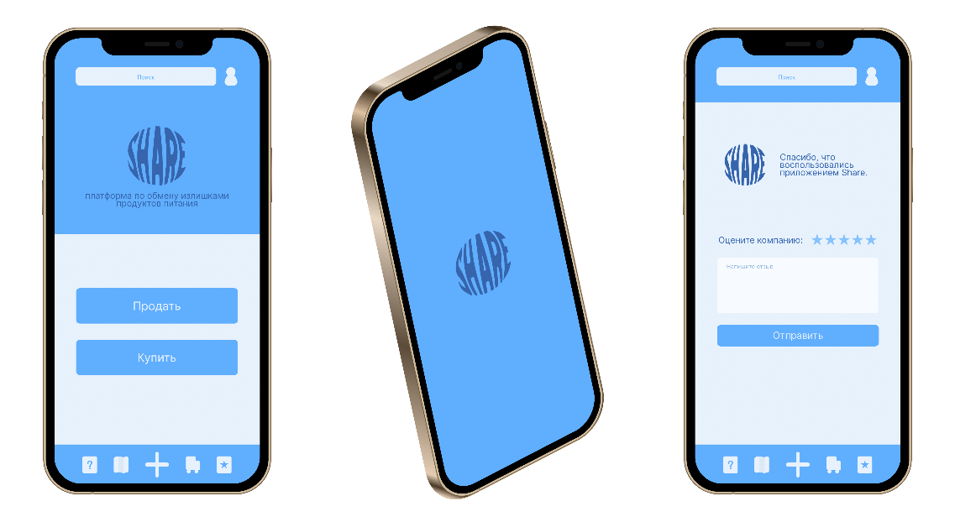

Рисунок 8 – Макет мобильного приложения «Share!»

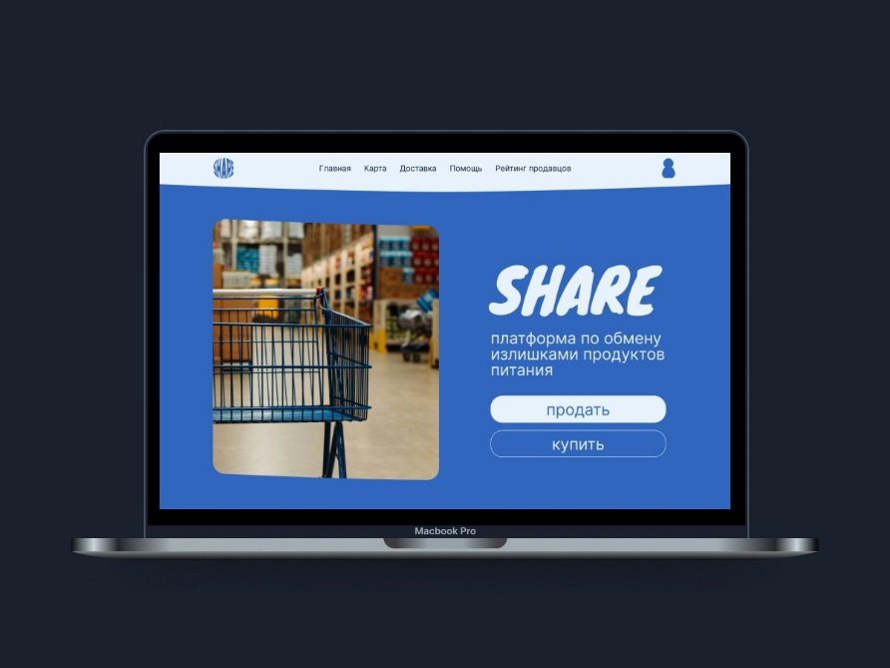

Рисунок 9 – Макет веб-страницы платформы «Share!»

Для эффективной работы с клиентами необходимо использование CRM (customer relationship management) – системы управления взаимоотношениями с клиентами. Она позволит автоматизировать стратегию взаимодействия с заказчиками, а также принесет следующие преимущества:

- контроль и ясность в процессах продаж;

- упрощение учета, обработки заказов и взаимодействия с клиентами.

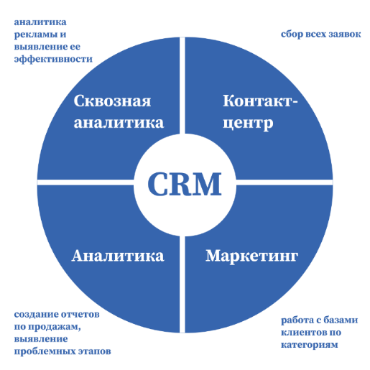

Рисунок 9 – Модель CRM

Модель CRM представлена на рисунке 9.

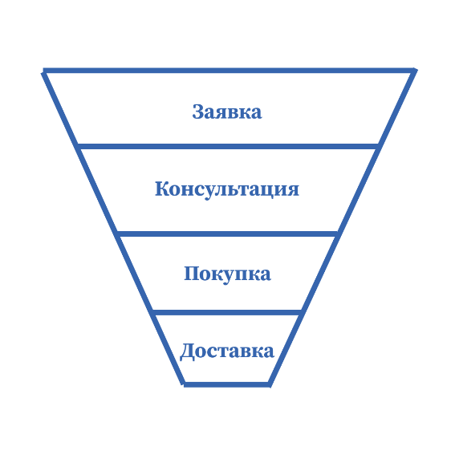

Рисунок 10 – Этапы взаимодействия с клиентом

Такая модель также позволит контролировать весь процесс взаимодействия с клиентами по всем этапам, представленным на рисунке 10. Операторы смогут отследить, на каком этапе находится конкретная сделка, что нужно выполнить или с чем помочь клиенту.

В качестве CRM-модели был выбран Битрикс24, который позволит увеличить прибыль, сократить издержки и сэкономить время. Покупка такой системы стоит 99 900 рублей, продление – 24 750 рублей.

Таким образом, проект представляет собой платформу по обмену излишками продуктов питания между предприятиями общественного питания малого и среднего бизнеса Брянской области. Косвенными конкурентами являются сервис Eat.me, а также фудшеринговые организации. Помимо платной подписки на приложение, с каждой заключенной и успешно проведенной сделки приложение будет взымать процент. Стартап позволит обеспечить не только бережливое производство с помощью снижения пищевых отходов, но и некоторое количество рабочих мест.

# 2 АНАЛИТИЧЕСКИЕ АСПЕКТЫ СТАРТАПА ПО УПРАВЛЕНИЮ СЫРЬЕВЫМИ ПОТОКАМИ В СФЕРЕ ОБЩЕСТВЕННОГО ПИТАНИЯ

## 2.1 Цели и задачи проекта «Share!»

Основными целями проекта являются:

1. Снижение объемов продовольственных отходов.

Как было сказано в главе 1.1, объемы продовольственных отходов с каждым годом увеличиваются, излишки продуктов питания отвозят на свалки, засоряя окружающую среду, предприятия предпочитают просто «избавляться» от излишков, а не передавать на утилизацию или фудшеринг [16, c. 18]. Проект предлагает альтернативный способ, выгодный организациям, ведь они получат прибыль.

1. Повышение эффективности производства.

В случае возникновения недостатков продуктов питания, предприятия вынуждены перестать продавать позиции меню или отказывать клиентам в обслуживании. Проект предлагает возможность быстрого обмена продуктами питания, что позволит предприятиям не только оперативно решать проблему с недостатком, но и эффективно использовать свои ресурсы.

1. Соответствие ESG повестке в рамках этичного потребления.

Начиная с 2020 года все больше набирает популярность ESG повестка и приверженность «зеленой экономике», т.е. делается упор на экологичность [13, c. 189]. Проект призван снизить количество пищевых отходов, сформировать экологически ответственный образ компании.

Задачами проекта являются:

1. Разработка и запуск платформы по обмену продуктами питания между предприятиями. Платформа должна быть интуитивно понятной в использовании и функциональной, среди функций должны быть: регистрация, верификация, загрузка информации об излишках продукции, поиск потенциальных продавцов и покупателей, также важна система отзывов и рейтинга для открытого и честного обмена.

2. Создание цепи предприятий и содействие участию в обмене продуктами питания. Основной и, возможно, самой трудной задачей будет привлечение как можно большего количества предприятий общественного питания для обеспечения функционирования приложения и предоставления широкого выбора продуктов питания и организаций для обмена.

3. Обеспечение безопасности и качества продукции. В приложении будет осуществляться круглосуточная поддержка для своевременного выявления недобросовестных контрагентов и решения других проблем, возникающих в ходе обмена. Благодаря системе рейтингов и отзывов участники обмена будут выбирать только проверенных пользователей. Также при получении жалоб и негативных отзывов будет предусмотрено получение «теневого бана» или полное отключение от платформы до выяснения всех обстоятельств.

Таким образом, проект представляет собой создание платформы по обмену продуктами питания между предприятиями общественного питания. Такая платформа будет работать с организациями Брянской области, причем с функционированием системы отзывов и рейтингов, что сделает сам процесс обмена насколько возможно чистым. В случае возникновения спорных ситуаций или обнаружения недобросовестных продавцов или покупателей, модераторы платформы и круглосуточная поддержка решат эти проблемы. Основными задачами проекта являются обеспечение функционирования платформы и формирование связей между предприятиями общественного питания. Основная цель проекта – снижение количества пищевых отходов.

## 2.2 Организационный план стартапа

Организационный план проекта был составлен по концепции уровней готовности для оценки текущего состояния разрабатываемых технологий (TRL – Technology Readiness Levels) [35]. Такой способ позволяет оценить степень готовности проекта, а также как далеко продвинулся путь стартапа от возникновения идеи до ее создания. Систематическая оценка достигнутых уровней зрелости на каждом этапе позволит на начальных этапах проконтролировать изменения и снизить риски, а также своевременно выявить новые перспективы и возможности проекта.

Методика TRL имеет следующий вид (рисунок 11).

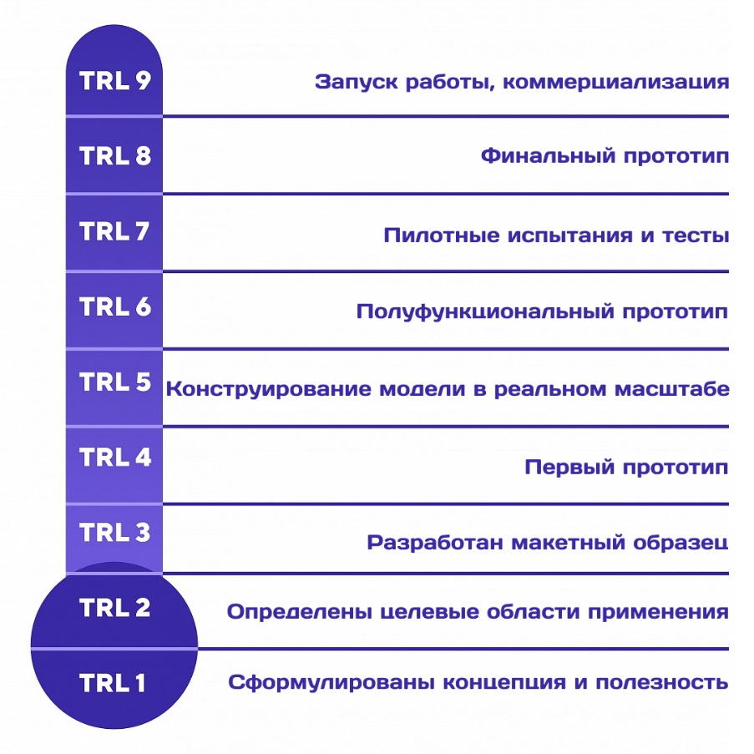

Рисунок 11 – TRL (методика определения уровня готовности технологии, technology readiness level)

Первые четыре этапа представляют собой фазу научных исследований и изысканий.

Этап 1. Сформулированы концепция и обоснована ее полезность.

Идея проекта состоит в создании платформы по обмену излишками продуктов питания между предприятиями общественного питания, полезность и актуальность проекта обосновываются увеличением количества пищевых отходов, отсутствием аналогов и предложением по решению проблемы излишков и недостатков продуктов питания.

Этап 2. Определены целевые области применения технологии и сформирован концепт.

Концепт – платформа с системой рейтинга и отзывов, в котором клиенты могут выкладывать излишки продуктов питания и приобретать их. Область применения – предприятия общественного питания малого и среднего бизнеса по Брянской области.

Этап 3. Разработан макетный образец и продемонстрированы его ключевые характеристики.

В настоящее время разработка проекта находится именно на этом этапе. Предстоит сформировать рабочий макет, который бы удовлетворял целям и задачам стартапа, был бы интуитивно понятен в использовании, функционален и исправно выполнял все функции.

Этап 4. Получен первый «лабораторный» прототип.

Целью этого этапа – увидеть, как будет выглядеть и функционировать будущее приложение, утвердить его, проверить удобство использования и дружественность интерфейса, внести правки, если это требуется. Прототипы используются с целью уменьшения затрат на исправление ошибок, т.к. на уровне прототипа сделать это легче, чем в готовой программе.

Следующие пункты представляют собой PRE-SEED (предпосевную) фазу, т.е. предварительный этап стартапа. На этом этапе уточняются все нюансы в работе и функционировании проекта.

Этап 5. Этап конструирования модели в реальном масштабе.

Конструирование черно-белой модели в реальном масштабе необходимо, чтобы проверить работу и эффективность приложения на некотором количестве пользователей, внести необходимые правки, изменения и улучшения до начала полномасштабной реализации. Этот этап также поможет визуализировать концепцию проекта в полном масштабе.

Этап 6. Изготовлен первый полуфункциональный прототип, подтверждены рабочие характеристики в условиях, приближенных к реальности.

Этот этап призван утвердить функционал и удобное расположение объектов в приложении, внести нужные правки и исправления. Добавляются цвета, декоративные элементы, ссылки и другие виджеты. Приложение приобретает запланированный внешний вид. На этом этапе формируется минимально жизнеспособный продукт (minimum viable product, MVP), который будет представлять собой макет с минимальными, но достаточными для удовлетворения первых потребителей функциями. Основная задача такого продукта – получение обратной связи для внесения правок.

Этап 7. Пилотные испытания и тесты прототипов.

Прототипы приложения тестируются на разных устройствах, исправляются недочеты, вносятся правки в интерфейс. Тестирование минимально жизнеспособного продукта, получение обратной связи.

Этап 8. Окончательное подтверждение работоспособности образца, демонстрация финального прототипа.

Вносятся последние правки, приложение еще раз тестируется. Если в использовании не обнаружатся недостатки, то демонстрируется финальный прототип.

Последний этап – SEED (посевной) – финальная фаза. Стадия приятия решений и запуска проекта.

Этап 9. Получена функционирующая реальная система. Запуск работы проекта и его коммерциализация.

На этом этапе будут исправлены все погрешности и недочеты, выявленные на предыдущих шагах, программа готова к работе. Произойдет начало функционирования и работы проекта, запустится рекламная компания, планируется подключение первых пользователей и заключение сделок, получение первой прибыли.

## 2.3 Маркетинговый и финансовый план стартапа

Маркетинговый план – список будущих маркетинговых шагов и мероприятий, направленных на достижение целей компании, с учетом всех затрат, рисков и стратегий. С помощью такого плана можно увидеть картину будущего, выявить недочеты и сильные стороны, потенциальные возможности и угрозы. Однако маркетинговые планы также сопряжены с такими недостатками, как устаревание данных, отсутствие гарантий и неточность результатов, поэтому он нуждается в постоянном обновлении.

Таблица 3 – Макет маркетингового плана для проекта «Share!»

|  |  |  |
| --- | --- | --- |
| № | Компонент маркетингового плана | Описание компонента маркетингового плана |
| 1 | Маркетинговые цели и задачи | Описать общую цель и идею проекта, его миссию и концепцию |
| 2 | Цели по продажам | Какую долю рынка нужно занять и какого количества скачиваний добиться |
| 3 | Цели по прибыли | За какой период планируется добиться точки безубыточности и начать получать прибыль |
| 4 | Анализ рынка | Проанализировать обширность рынка и выделить потенциальных клиентов |
| 5 | Конкуренты | Анализ конкурентов, их преимуществ и недостатков |
| 6 | Анализ покупателей | Проанализировать, сколько времени потенциальные покупатели будут тратить в приложении, какие их потребности и желания |
| 7 | SWOT-анализ | Провести анализ сильных сторон, слабостей, возможностей и угроз проекта |
| 8 | Функциональность приложения | Интерфейс приложения и его функции, отличные от конкурентов |
| 9 | Продвижение | Методы рекламы и продвижения проекта |
| 10 | Ценообразование | Каким образом формируется цена и какова ценовая стратегия |
| 11 | Retention | Какими способами планируется удерживать клиентов |

Структура маркетингового плана зависит от отрасли и типа проекта. Для данного проекта образец маркетингового плана будет выглядеть следующим образом (таблица 3).

1. Маркетинговые цели и задачи. Суть проекта состоит в создании платформы по обмену излишками продуктов питания между предприятиями, т.е. B2B. Цель проекта: снижение количества пищевых отходов, а также удовлетворение потребностей бизнеса.

2. Цели по продажам. В Брянской области более 1000 объектов пищевой промышленности, на начальных этапах планируется задействовать 2-5% (около 20-50 предприятий) от этого количества, а в перспективе – 30-50% (около 300-500 предприятий).

3. Цели по прибыли. Поскольку основная статья затрат – создание приложения, а прибыль зависит от количества успешных сделок, окупаемость проекта займет некоторое время. При успешном запуске и функционировании выйти на уровень безубыточности планируется в течение одного года – двух лет.

4. Анализ рынка. Как было сказано выше, в Брянской области более 1000 предприятий общественного питания, и количество постоянно растет. Сегмент быстро и активно развивается. Потенциальные клиенты проекта – предприятия малого и среднего бизнеса, которые сталкиваются с проблемой недостатков или излишков продуктов питания.

5. Конкуренты. Прямых конкурентов со схожим функционалом найдено не было, однако к косвенным можно отнести сервис Eat.me и организации фудшеринга, чьими целями является снижение количества пищевых отходов путем уменьшения излишков продуктов питания и готовых блюд.

Таким образом, общая концепция маркетингового плана представлена на рисунке 12.

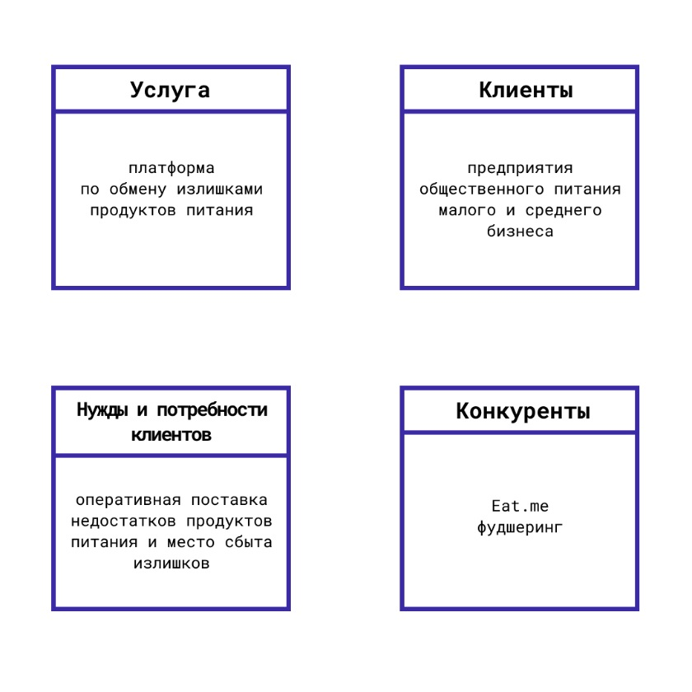

Рисунок 12 – Общая концепция маркетингового плана проекта «Share!»

6. Анализ покупателей. Потребностями покупателя являются оперативная поставка недостатков продуктов питания и место сбыта излишков. Приложение должно иметь простой и интуитивно понятный функционал, чтобы сделки совершались с наименьшим количеством затраченного времени. Наиболее активное время суток для сделок – конец рабочего дня. Наиболее активное время года – праздничные дни, т.е. сезон новогодних праздников, выпускных и т.д.

7. SWOT-анализ. Анализ был проведен в пункте 1.2, и были выявлены следующие пункты:

1) сильными сторонами являются экологическая польза, сокращение затрат и получение прибыли организаций;

2) недостатками являются возможная незаинтересованность, организационные сложности и обеспечение безопасности;

3) среди возможностей – создание большой сети контактов и будущее развитие;

4) к угрозам можно отнести конкуренцию и технические проблемы.

8. Функциональность приложения. Приложение будет иметь систему отзывов и рейтинга для обеспечения прозрачности. В приложение будет внедрена служба поддержки для решения проблем, возникающих во время заключения сделок. Функционал и интерфейс должны быть просты в использовании, чтобы сократить время на поиск нужных функций и обеспечить оперативность работы.

9. Продвижение. Планируется запуск рекламной кампании в соцсетях в тематических группах и форумах, а также сервисе Яндекс Бизнес. Возможно участие в тематических выставках и конференциях, посвященных пищевой промышленности, а также привлечение партнеров для продвижения проекта.

10. Ценообразование. Прибыль проекта будет зависеть от количества подписок и заключаемых сделок, т.к. с каждой из них взымается комиссия в 25%, в сумму входит эквайринг, банковский перевод, разработка, реклама, прибыль. В дальнейшем будет возможно получение дополнительной прибыли с продажи рекламы и комиссия за доставку, если клиенты решат воспользоваться услугами аутсорсинговых фирм.

11. Удержание клиентов (retention) – это одна из важнейших метрик приложения, говорящая о том, продолжают ли клиенты пользоваться продуктом, т.е. какой процент вернувшихся пользователей от изначально пришедших. Для удержания клиентов планируется внедрять некоторые бонусы, например, пробный период и скидка на годовую подписку, внедрение push-уведомлений для напоминаний о приложении, регулярные обновления. Клиент хочет использовать удобное и функциональное приложение, которое подстраивается под новые тренды и заботится о своих пользователях.

Финансовый план – это один из основных компонентов стартап-проекта, позволяющий понять, какие расходы ожидают проект на разных этапах, определить, из каких средств возможно расширение, и дать представление о скорости и степени окупаемости вложений.

В связи с тем, что проект представляет собой создание платформы, то основной и самой затратной статьей расходов будет считаться создание приложения и сайта.

Использование приложения имеет следующие преимущества [9, c. 317]:

1. Удобство использования. В приложении не нужно каждый раз выполнять вход в профиль, а также оно всегда находится под рукой, что обеспечивает оперативность использования.
2. Обеспечение большей безопасности. Данные пользователей должны быть надежно защищены, и именно приложение позволяет это сделать в большей степени.
3. Более тесный контакт с пользователями, что обеспечивает сбор обратной связи и повышение лояльности клиентов.

В использовании приложения есть и свои минусы: приложения дороже в разработке и использовании, требуют регулярного обновления, а также появляется необходимость повышения мотивации людей к скачиванию и установке.

В использовании веб-версии платформы также есть преимущества, а именно: взаимодействие с любой операционной системой, не требуют установки на устройство и постоянных обновлений, экономически эффективнее. Но скорость работы сайта значительно ниже мобильного приложения.

Для работы платформы было принято решение использовать оба варианта, чтобы обеспечить максимальное удобство пользователей.

В таблице 4 представлен расчет мобильного приложения с базовой функциональностью с разбивкой на этапы по данным purrweb.com [22].

Таблица 4 – Расчет приложения «Share!»

|  |  |  |  |
| --- | --- | --- | --- |
| **№** | **Этап** | **Время** | **Примерная стоимость** |
| 1 | Анализ проекта | 1 неделя | 61 тыс. руб. |
| 2 | UI/UX дизайн | 4 недели | 330 тыс. руб. |
| 3 | Разработка | 9-10 недель | около 2,2 млн руб. |
| 4 | Тестирование | параллельно с разработкой | около 330 тыс. руб. |
| 5 | Управление проектом | в течение всего проекта | около 240 тыс. руб. |

Обслуживание приложения в первый год будет составлять 50% стоимости приложения и 25% и меньше в последующие. И эти скрытые затраты можно разделить на следующие категории (рисунок 13).

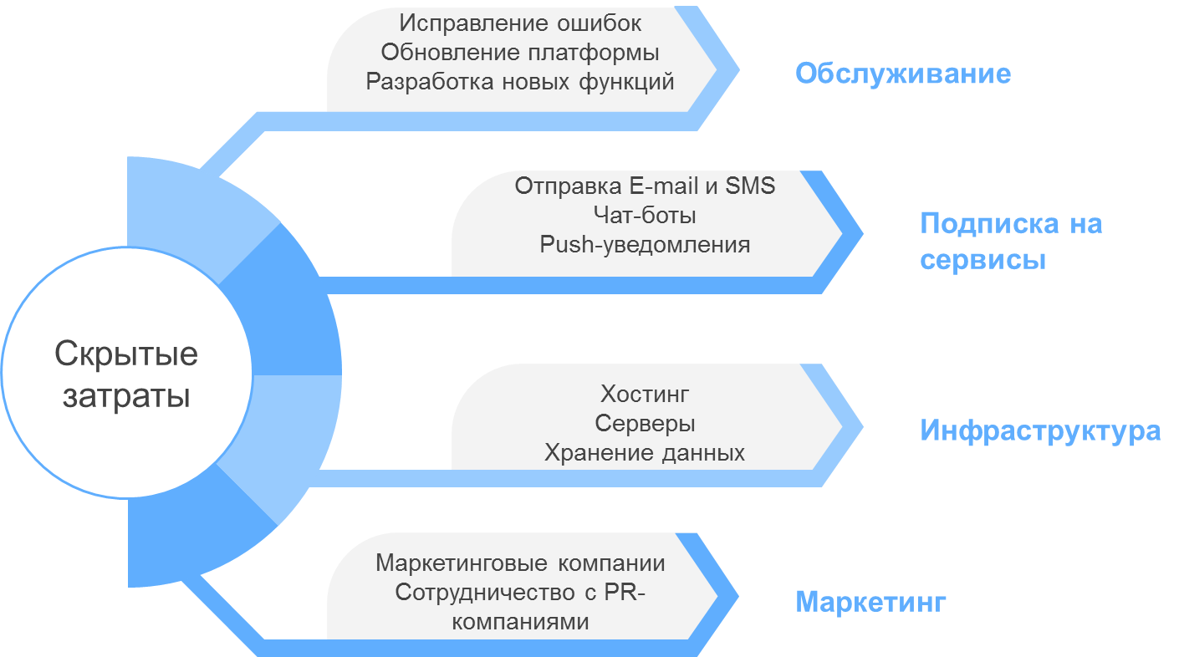

Рисунок 13 – Скрытые затраты при создании приложения «Share!»

Но для снижения бюджета разработки приложения будут выполнены следующие пункты:

1. Кроссплатформенная разработка приложения.

При кроссплатформенной разработке приложения специалисты будут использовать один код для двух приложений (Android и IOS), что, в отличие от создания отдельных кодов двумя нативными командами, позволит сэкономить не только время, но и денежные средства.

1. Разработка MVP

Минимально жизнеспособный продукт (minimum viable product, MVP) – первая версия приложения, которая позволит [26]:

- получить обратную связь, чтобы продукт полностью соответствовал ожиданиям клиентов;

- привлечь капитал, т.е. инвесторы будут выделять средства не только на идею, а на работающее приложение, чей коммерческий потенциал можно увидеть;

- проверить возможности, протестировать функции и работу приложения без больших вложений.

Что касается веб-версии платформы, то создание коммерческого сайта включает в себя анализ, прототипирование, создание макетов, верстку, программирование, наполнение контентом и тестирование. Стоимость сайта зависит и от способа создания: с помощью шаблонов или самописный.

Веб-версия платформы позволит настроить эффективное взаимодействие системы Битрикс24 с 1С клиентов, а внедрение нейросетей даст возможность собирать информацию об обычных объемах излишков организаций и сигнализировать, когда объемы будут выходить за рамки средних. Таким образом, платформа будет представлять локальный блокчейн сервис с автоматизированным обменом данными, уведомлениями об уровне издержек и удобным взаимодействием с клиентами.

По данным sibdev.pro, цена создания многостраничного сайта для сложных проектов с расширенной функциональностью и SEO-оптимизацией достигает в среднем 500 000 рублей.

Таким образом, создание кроссплатформенного MVP мобильного приложения и сайта составит около 1 млн руб. Точную цифру назвать невозможно, т.к. она зависит от многих факторов, которые выявляются во время работы над созданием модели.

Другими пунктами расходов проекта будут являться:

* Заработная плата руководителя, который будет координировать работу других сотрудников и вести бухгалтерский и налоговый учет.
* Заработная плата работников службы поддержки (в первое время после запуска приложения будет достаточно два посменно работающих кадра).
* Сотрудничество со службой грузоперевозок.
* Лицензия на программу 1С для ведения бухгалтерского и налогового учета.
* Рекламные агентства. В Брянске средняя стоимость контекстной рекламы, по данным zoon.ru, начинается от 9 900 руб. Сотрудничество же с PR-компанией будет стоить около 75 000 руб. в месяц. В сумму сотрудничества входят создание рекламных записей, их размещение на тематических сайтах, отслеживание статистики.

Таким образом, все затраты можно объединить в одну таблицу 5.

Таблица 5 – Расходы бизнес-проекта «Share!»

|  |  |  |  |
| --- | --- | --- | --- |
| **№** | **Статья расхода** | **Количество** | **Сумма** |
| 1 | Регистрация и открытие ООО (в т.ч. уставный капитал) | 1 | 25 000 руб. |
| 2 | Создание приложения и сайта | 1 | 1 000 000 руб. |
| 3 | Дальнейшая поддержка и обслуживание платформы (в том числе установка и использование Битрикс24) | 1 | 250 000 руб./мес. |
| 4 | Заработная плата работникам, в том числе:  руководитель  служба поддержки  служба грузоперевозки | 1  2  1 | 60 000 руб./мес.  50 000 руб./мес.  80 000 руб./мес. |
| 5 | Лицензия 1С (1С:предприятие 8 сервер мини на 5 подключений) | 1 | 15 900 руб. |
| 6 | Рекламные затраты, в том числе:  Яндекс Бизнес  PR-компании | 1  1 | 3 200 руб./мес.  75 000 руб./мес. |
| **Итого** | | | 1 035 900 руб. + 518 200 руб./мес. |

В рамках рекламной компании было принято решение использовать сервис Яндекс Бизнес для рекламы в сети Интернет. Преимущества этого сервиса в том, что он задействует сразу несколько площадок Яндекса: в Поиске, Картах и Рекламной сети, которая включает более 40 тысяч сайтов-партнеров, эффективно распределяет бюджет, делая упор на те объявления, которые приводят наибольшее количество клиентов, а также реклама обладает свойством автономности, т.е. не нужен постоянный контроль.

Есть три вида бюджета такой подписки:

1. Минимальный – 3 200 руб./мес.
2. Оптимальный – 7 200 руб./мес.
3. Максимальный – 19 800 руб./мес.

Для старта приложения был выбран минимальный уровень подписки.

Затраты бизнес-проекта по категориям можно разделить следующим образом (таблица 6).

Таблица 6 – Затраты по категориям для стартапа «Share!»

|  |  |  |
| --- | --- | --- |
| **№** | **Категория** | **Сумма** |
| 1 | Стартовые (единоразовые) | 1 035 900 руб. |
| 2 | Постоянные (заработная плата управленческого звена и реклама) | 438 200 руб./мес. |
| 3 | Переменные (заработная плата грузчиков) | 80 000 руб./мес. |

Таким образом, затраты на старте бизнеса (регистрация ООО, создание и запуск платформы, покупка лицензии 1С) составят 1 035 900 рублей, а постоянные и переменные затраты в месяц составят в среднем 518 200 рублей.

# 3 ПРОГНОЗИРОВАНИЕ ОСНОВНЫХ ПОКАЗАТЕЛЕЙ ДЛЯ СТАРТАПА «SHARE!»

## 3.1 Определение факторов рисков и их влияния на стартап

Риски, которые могут повлиять на проект, можно классифицировать следующим образом (рисунок 14).

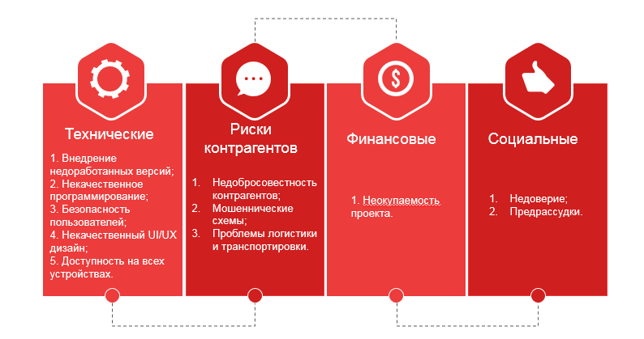

Рисунок 14 – Классификация рисков проекта «Share!»

Группа технических рисков напрямую связана с работой платформы. А так как все действия по работе проекта осуществляются через платформу, то эта группа рисков – основная. По методике оценке рисков эта группа относится к ОВР – очень высокий риск. Так, могут возникнуть следующие проблемы, обозначенные на рисунке 15 [9, c. 298].

Для решения технических проблем будет достаточно иметь высококвалифицированного программиста, который бы проводил постоянный мониторинг работы платформы и исправлял недочеты и трудности.

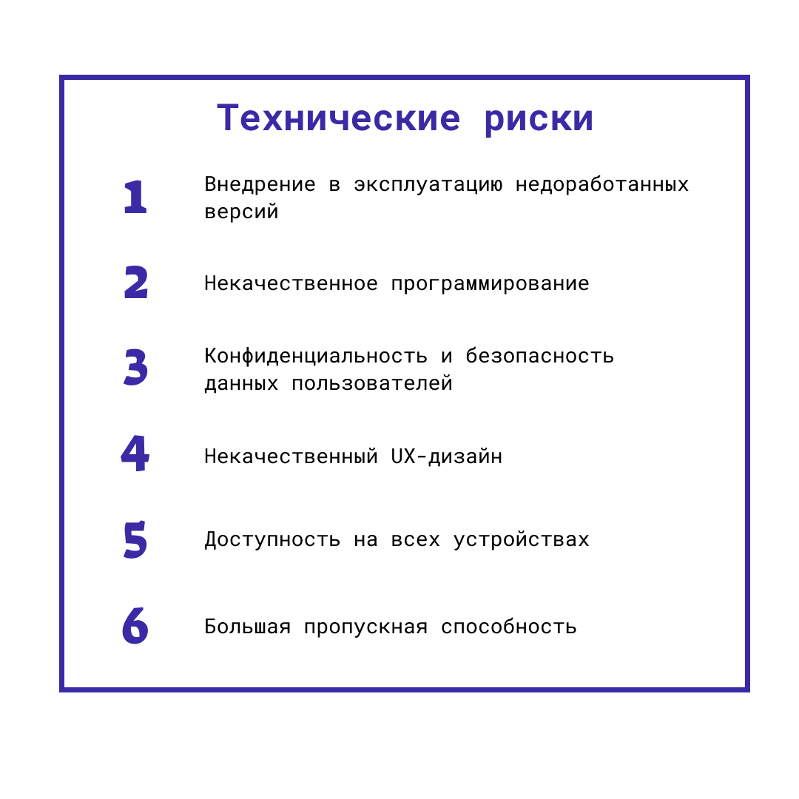

Рисунок 15 – Технические риски стартапа «Share!»

* Внедрение в эксплуатацию недоработанных версий приложения может привести к нарушению функционирования всей цепочки связи, ошибкам в сделках и, в целом, негативному опыту использования.
* Некачественное программирование, несоответствие принципам ООП (объектно-ориентированного программирования) или неструктурированность кода приведет к сложности в обновлении версий платформы, в обучении новых сотрудников и в поиске возникающих ошибок.
* Должно иметь место должное обеспечение конфиденциальности и безопасности данных пользователей в целях предупреждения хакерских атак. Обеспечить такую безопасность можно, имея среди персонала высококвалифицированных программистов, а также с помощью программного кода, использования сторонних программ для защиты информации, использования шифрования.
* Некачественный UX-дизайн (User Experience – «пользовательский опыт»). Основная цель UX-дизайна состоит в создании дружественного (user-friendly) дизайна приложения, т.е. интуитивно понятного, привлекательного, защищенного от ошибок, персонализированного, с наличием обратной связи. Это важный аспект в создании проекта, потому что пользователю важен не только функционал, но и доступность и понятность платформы. Если же в интерфейсе будет трудно разобраться, то есть вероятность потерять клиента.
* Важно создать мультиплатформенное приложение, которое будет доступно на всех устройствах и операционных системах для удобства клиентов. Сервис Eat.me, один из косвенных конкурентов, например, столкнулся с такой проблемой на этапе разработки: приложение для IOS было сделано, а для Android – нет.
* Должна быть обеспечена большая пропускная способность, ведь в перспективе количество участников обмена будет увеличиваться, а низкая пропускная способность увеличит время ожидания отклика программы, что негативно скажется на опыте использования.

Основные риски контрагентов относятся к категории ВР – высокий риск, и можно выделить следующие виды (рисунок 16):

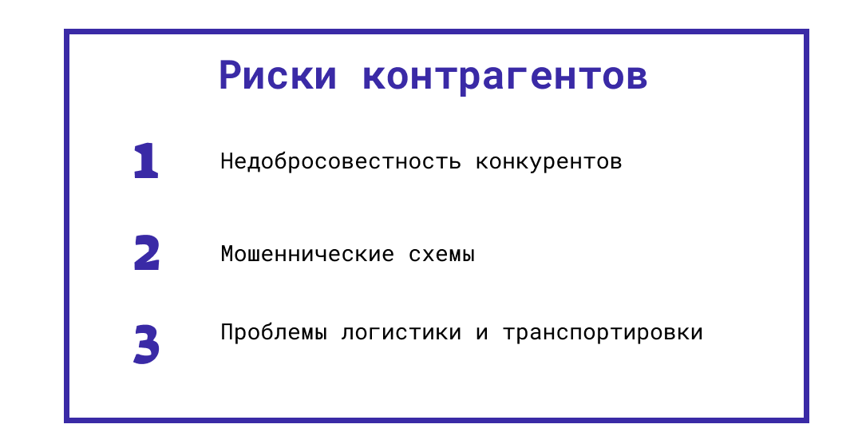

Рисунок 16 – Риски контрагентов стартапа «Share!»

* Одна из главных проблем – недобросовестные контрагенты, которые могут привнести следующие трудности: поставка некачественной продукции, нарушение условий и сроков сделки, полный отказ от заключенной сделки. Все это негативно скажется на опыте клиента и, скорее всего, после такого негативного использования, клиент перестанет использовать приложение.
* Проведение мошеннических схем в приложении, например, целенаправленное занижение рейтингов конкурентов или накрутка негативных отзывов на контрагентов, также может привести к потере клиентов.
* Проблемы, связанные с логистикой и транспортировкой при привлечении аутсорсинговой компании. Некорректная транспортировка может привести к порче продуктов, а значит, к финансовым потерям.

Чтобы справиться с этой группой риска, нужно наладить работу модераторов приложения, системы обратной связи и службы поддержки, чтобы своевременно и оперативно реагировать на подозрительные действия и обращения клиентов.

Финансовый и социальные риски представлены на рисунке 17.

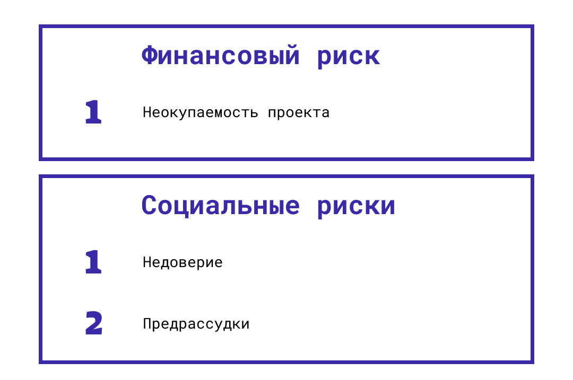

Рисунок 17 – Финансовый и социальные риски стартапа «Share!»

Основной финансовый риск – финансовые потери в случае неокупаемости проекта. Он относится к категории СР – средний риск.

К социальным же рискам можно отнести недоверие клиентов (люди склонны с недоверием и подозрительностью относиться к нововведениям и изменениям), предрассудки (часть компаний предпочтет покупать новые продукты питания у проверенных поставщиков, а не покупать «с рук», даже осознавая преимущества такой сделки). Эта категория рисков также относится к СР. К сожалению, все социальные риски предотвратить невозможно, но часть проблем можно решить, продемонстрировав стабильную работу приложения и положительные отзывы.

## 3.2 Прогноз окупаемости и источники финансирования стартапа «Share!»

На рисунке 18 можно отследить основные этапы работы и функционирования проекта.

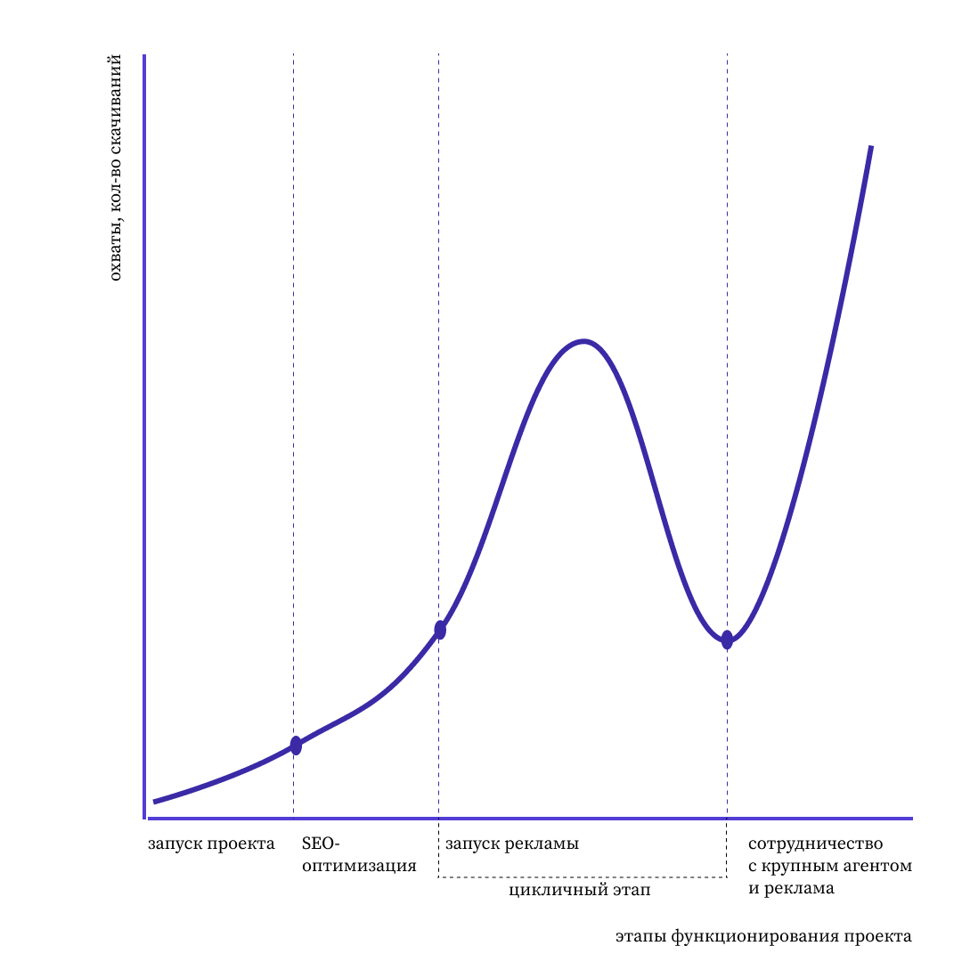

Рисунок 18 – Этапы функционирования стартапа «Share!»

По данным metronews.ru [34], всего на рынке приложений окупаются лишь 60%, а высокую прибыль получают 12,5% от этого числа. Основной целью данного проекта является не получение максимальной прибыли, а макроэкономический эффект, поэтому главной задачей является достижение точки безубыточности, чего при благоприятных условиях возможно добиться за год-полтора с помощью стимулирования количества скачиваний засчет рекламы и сотрудничества с различными заинтересованными лицами. При запуске продажи рекламы получится выйти и на прибыльность стартапа.

Для полноценного запуска проекта и начала его работы минимальным требованием является создание и полноценное функционирование приложения или MVP. Как уже было сказано, на разработку и управление приложением в течение всего времени работы понадобится финансирование.

В качестве основного источника финансирования был выбран краудфандинг – такой способ финансирования проектов, когда в качестве инвесторов выступают конечные потребители [37]. Принцип работы краудфандинга выглядит следующим образом (рисунок 19):

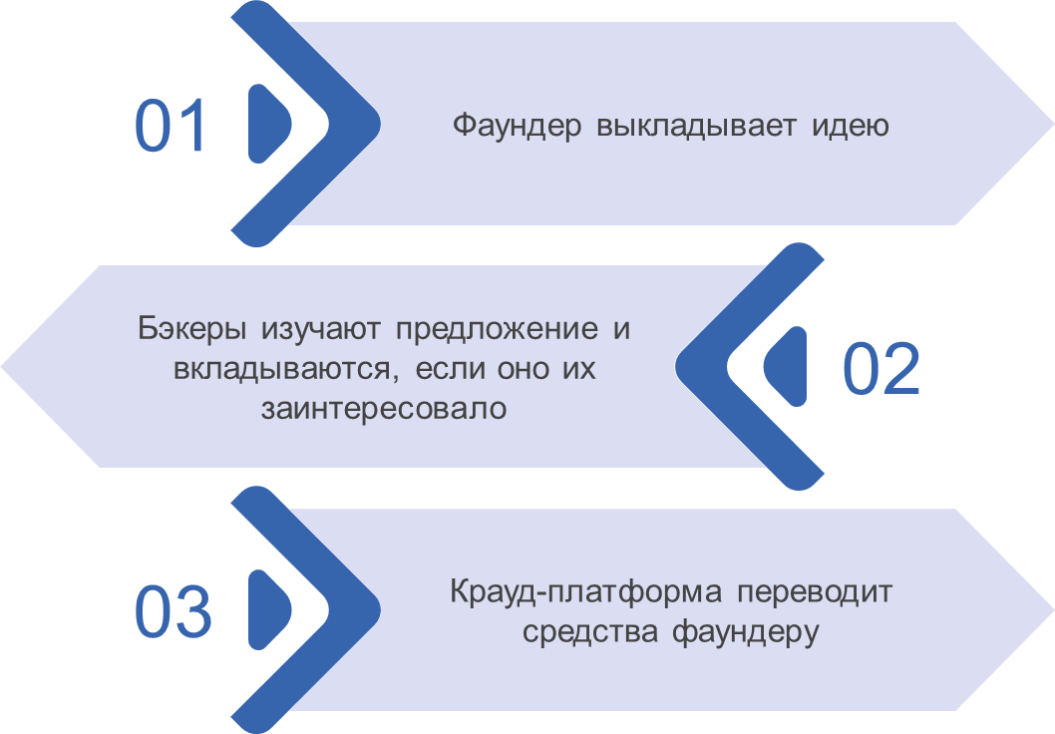

Рисунок 19 – Принцип работы краудфандинга

1. Автор проекта (фаундер) выкладывает на крауд-платформу свою идею, в котором описывает преимущества, функционал, перспективы и т.д.
2. Бэкеры (участники, спонсоры, инвесторы – люди, которые переводят денежные средства) изучают предложение и вкладываются в его реализацию, если оно их заинтересовало.
3. Если к установленному сроку вся сумма собрана, то крауд-платформа, которая выступает посредником в данной операции, переводит денежные средства фаундеру. Если нет – денежные средства возвращаются бэкерам.

Преимуществами краудфандинга являются:

- Во-первых, возможность сбора денежных средств, нужных для запуска проекта;

- Во-вторых, привлечение большой аудитории и анализ перспективности идеи (возможность получения обратной связи: если капитал собрать не удалось, значит, в бизнес-проекте существуют проблемы, которые нужно устранить).

Участникам краудфандинга для мотивации будут предлагаться:

1. Льготная подписка на приложение. Бэкерам будет предоставлена возможность использования сервиса на льготных условиях.
2. Участие в будущих прибылях. Бэкеры выступают инвесторами приложения, а значит, разумно будет выделить некоторый процент от прибыли для повышения интереса в финансировании проекта.
3. Более высокий рейтинг на платформе, следовательно, большая видимость для клиентов, что позволит увеличить количество заказов, а также послужит рекламным целям.

Таким образом, с помощью этих предложенных пунктов мы заинтересовываем потенциальных стейкхолдеров в масштабировании проекта и содействии продвижения. Причем такие льготы будут интересны не только предприятиям общественного питания, но и косвенным агентам: доставщики, поставщики, склады и т.д.

Окупаемость проекта будет во многом зависеть от количества скачиваний и использований приложения, т.к. основной доход связан с покупкой подписки на приложение и суммы заключенных сделок. Все последующие расчеты будут проведены только на основе количества подписок.

Преимущества подписок – это предсказуемость продаж (то есть она предполагает регулярные платежи во время пользования приложением, что позволит точнее прогнозировать прибыль), возможности для улучшения продукта, лояльные клиенты.

Среднее количество клиентов в месяц планируется около 50, а цель по показателю CRR (customer retention rate, процент пользователей, которые продлевают подписку) – 70-90%, т.е. 35-45 пользователей, продлевающих подписку ежемесячно.

Расчет стоимости подписки:

Если в расчетах учитывать только стоимость подписки (без процентов по совершенным сделкам и заработка с рекламы), то средний срок окупаемости проекта планируется около полутора лет. В расчете на начальные периоды работы приложения стартовые затраты на создание и запуск платформы разделим на 18 месяцев и включим в постоянные издержки. Таким образом, постоянные издержки каждый месяц составят 57 550 + 438 200 = 495 750 рублей, переменные – 80 000 рублей.

Стоимость подписки была установлена методом прогнозирования цен в условиях реального рынка (BPTO), суть которой состоит в объединении ценность решения и стоимости подписок у конкурентов. Цены на подписки на приложения для бизнеса в сфере общественного питания варьируются от нескольких тысяч до нескольких десятков тысяч рублей в месяц. Чтобы окупить затраты на создание приложения, его поддержку и функционирование, а также другие постоянные и переменные затраты за полтора года, стоимость подписки должна составлять не менее 2 200 рублей. Это низкая стоимость подписки на приложение для отрасли объектов общественного питания, что удовлетворит и потребителей, и позволит выйти на точку безубыточности. График представлен на рисунке 20, в ходе расчета использованы следующие входные данные: постоянные затраты составляют 495 750 рублей в месяц, цена за единицу продукции (за одну подписку) – 2 200 рублей, переменные затраты на единицу продукции – 1 600 рублей.

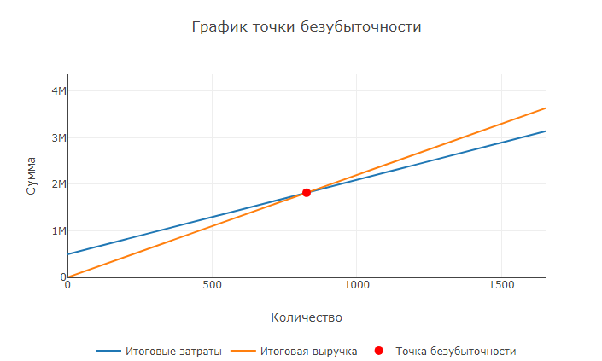

Рисунок 20 – График точки безубыточности проекта «Share!»

Из графика следует, что:

Точка безубыточности (в количестве товара): 826.25 подписок

Точка безубыточности (в денежном выражении): 1817750 рублей.

Таким образом, на 827-ю подписку организация выйдет на точку безубыточности. Если придерживаться плана 50 подписок в месяц, но точка безубыточности настанет на 17-ый месяц непрерывного функционирования приложения. Стоит помнить, что эти расчеты проведены без учета процентов от успешно заключенных сделок и дополнительного заработка с рекламы, а только на основе платной подписки.

Итак, проект Share будет предлагать бесплатную пробную подписку на 7 дней, а затем стоимость ежемесячной подписки будет составлять 2 200 рублей, причем в эту сумму будут входить:

- возможность использования приложения;

- круглосуточная поддержка пользователей;

- бесплатная доставка и отправка продуктов питания.

Были рассчитаны и другие показатели, в качестве основы для ставки дисконтирования была использована безрисковая ставка, т.е. ставка Центрального Банка. Также были использованы следующие допущения: каждые 6 месяцев количество пользователей увеличивается на 50, а со второго года работы затраты на обслуживание платформы сокращаются вдвое.

Во-первых, показатель NPV (Net Present Value,чистая приведенная стоимость) — это метод, который позволяет вычислить ожидаемую доходность с учетом изменения ценности денежных потоков (дисконтирования). Расчет проведен в MS Excel с помощью формулы «ЧПС» по инструкции от портала finalytics.pro (таблица 7).

Таблица 7 – Расчет показателя NPV для стартапа «Share!» в руб.

|  |  |  |  |  |  |  |
| --- | --- | --- | --- | --- | --- | --- |
| **№** | **Показатели для расчетов** | **Год** | | | | |
| **2024** | **2025** | **2026** | **2027** | **2028** |
| 1 | Стартовые инвестиции | - 1 035 900 |  |  |  |  |
| 2 | Свободный денежный поток |  | - 4 238 400 | - 98 400 | 3 861 600 | 6 501 600 |
| 3 | Итого | - 1 035 900 | - 4 238 400 | - 98 400 | 3 861 600 | 6 501 600 |
| 4 | Ставка дисконтирования | 16% | | | | |
| 5 | **NPV** | **1 301 919** | | | | |

Показатель NPV больше нуля, значит, стартап выгоден и окупится на пятый год работы.

Во-вторых, был проведен анализ целесообразности проекта с помощью показателя IRR (Internal rate of return, внутренняя норма доходности) — показатель, который позволяет определить прибыльность инвестиций. Расчет был проведен в MS Excel с помощью формулы «ВСД» по инструкции от портала finalytics.pro (таблица 8).

Таблица 8 – Расчет показателя IRR для стартапа «Share!» в руб.

|  |  |  |  |  |  |  |
| --- | --- | --- | --- | --- | --- | --- |
| **№** | **Показатели для расчетов** | **Год** | | | | |
| **2024** | **2025** | **2026** | **2027** | **2028** |
| 1 | Стартовые инвестиции | - 1 035 900 |  |  |  |  |
| 2 | Свободный денежный поток |  | - 4 238 400 | - 98 400 | 3 861 600 | 6 501 600 |
| 3 | Итого | - 1 035 900 | - 4 238 400 | - 98 400 | 3 861 600 | 6 501 600 |
| 4 | Ставка дисконтирования | 16% | | | | |
| 5 | **IRR** | **26%** | | | | |

IRR оказался выше ставки доходности, следовательно, проект выгоден.

Этот проект не только поможет снизить количество пищевых отходов, но и предоставить новые рабочие места, повлиять на развитие региональной инфраструктуры, что послужит стимулом для развития малого и среднего бизнеса, самозанятых и даст положительный эффект для местной экономики.

# ЗАКЛЮЧЕНИЕ

Проект «Share!» – платформа по минимизации пищевых отходов. В качестве площадки функционирования были выбраны мобильное приложение в формате MVP для снижения затрат на создание и сбор обратной связи и веб-версия платформы. Платформа должна обладать следующими качествами: простота использования, эффективная обратная связь, высокий уровень защиты данных.

Основная статья затрат проекта – создание платформы. В качестве источников финансирования был выбран краудфандинг. Платформа будет направлена на удовлетворение потребностей бизнеса: B2B. В будущем возможно сотрудничество с частными лицами (B2C) и благотворительными организациями.

Платформа удовлетворяет следующие потребности: экстренная потребность в недостающих сырье и продуктах питания, потребность в экономии на утилизации/списании сырья и продуктов питания, потребность в налаживании схемы перемещений сырья и продуктов питания между филиалами и отдельными заведениями. Платформа также удовлетворяет «зеленой повестке» – цели ESG в рамках этичного потребления по вопросу снижения пищевых отходов.

Хотя процедура создания и организации ООО сложнее, а также требует большей документации, было решено выбрать именно такую организационно-правовую форму.

Динамика рынка положительная, т.к. наблюдается рост числа предприятий общественного питания. Аналогичных платформ, созданных для обмена излишками между бизнесом, нет. Проект находится на третьем этапе развития – разработан макетный образец и продемонстрированы его ключевые характеристики, разработан чат-бот.

Был проведен SWOT-анализ, были выявлены следующие особенности данного проекта:

1) сильными сторонами являются экологическая польза, сокращение затрат и получение прибыли организаций;

2) недостатками являются возможная незаинтересованность, организационные сложности и обеспечение безопасности;

3) среди возможностей – создание большой сети контактов и будущее развитие;

4) к угрозам можно отнести конкуренцию и технические проблемы.

Для полноценного запуска проекта и начала его работы минимальным требованием является создание и полноценное функционирование приложения или MVP и веб-версии.

После 827-й подписки организация выйдет на точку безубыточности. Если придерживаться плана 50 подписок в месяц, но точка безубыточности настанет на 17-ый месяц непрерывного функционирования приложения.

Следовательно, этот проект не только поможет снизить количество пищевых отходов, но и предоставить новые рабочие места, повлиять на развитие региональной инфраструктуры, что послужит стимулом для развития малого и среднего бизнеса, самозанятых и даст положительный эффект для местной экономики.

# СПИСОК ИСПОЛЬЗОВАННЫХ ИСТОЧНИКОВ

1. Гражданский кодекс Российской Федерации (часть первая) от 30.11.1994 N 51-ФЗ (ред. от 11.03.2024) (действующая редакция от 05.05.2014) // КонсультантПлюс студенту и преподавателю / ООО КонсультантПлюс. М., cop. URL: [https://www.consultant.ru/document/cons_doc_LAW_5142/33a993c2c5b08f13 54d3491c75c03a9d8556f8a0/](https://www.consultant.ru/document/cons_doc_LAW_5142/33a993c2c5b08f13%2054d3491c75c03a9d8556f8a0/) (дата обращения: 16.04.2024)
2. Федеральный закон «О бухгалтерском учете» от 06.12.2011 № 402-ФЗ (последняя редакция) // КонсультантПлюс студенту и преподавателю / ООО КонсультантПлюс. М., cop. URL: https://www.consultant.ru/document/cons_doc_LAW_122855/ (дата обращения: 12.04.2024)
3. Федеральный закон от 08.02.1998 № 14-ФЗ (ред. от 13.06.2023) «Об обществах с ограниченной ответственностью» // КонсультантПлюс студенту и преподавателю / ООО КонсультантПлюс. М., cop. URL: https://www.consultant.ru/document/cons_doc_LAW_17819/ (дата обращения: 16.04.2024)
4. Федеральный закон от 08.08.2001 № 129-ФЗ (последняя редакция) «О государственной регистрации юридических лиц и индивидуальных предпринимателей» // КонсультантПлюс студенту и преподавателю / ООО КонсультантПлюс. М., cop. URL: https://www.consultant.ru/document/cons_doc_LAW_32881/ (дата обращения: 16.04.2024)
5. Федеральный закон от 02.01.2000 № 29-ФЗ (последняя редакция) «О качестве и безопасности пищевых продуктов» // КонсультантПлюс студенту и преподавателю / ООО КонсультантПлюс. М., cop. URL: https://www.consultant.ru/document/cons_doc_LAW_25584/ (дата обращения: 10.04.2024)
6. Приказ Минпромторга России от 01.03.2013 № 252 «Об утверждении норм естественной убыли продовольственных товаров в сфере торговли и общественного питания» (Зарегистрировано в Минюсте России 05.04.2013 N 27999) // КонсультантПлюс студенту и преподавателю / ООО КонсультантПлюс. М., cop. URL: https://www.consultant.ru/document/cons_doc_LAW_144979/520cee6326c8e5aa7a1f64f06fd14678cc59ec0a/ (дата обращения: 06.04.2024)
7. Авроров, В. А. Переработка отходов пищевых производств: технология и оборудование : учебное пособие / В. А. Авроров. – Москва, Вологда : Инфра-Инженерия, 2023. – 202 c. – ISBN 978-5-9729-1253-7. – Текст : электронный // Цифровой образовательный ресурс IPR SMART : [сайт]. – URL: https://www.iprbookshop.ru/133063.html (дата обращения: 19.04.2024). – Режим доступа: для авторизир. пользователей
8. Бердышев, С. Н. Бухгалтерский учет и налогообложение на предприятиях пищевой промышленности / С. Н. Бердышев. – Саратов : Ай Пи Эр Медиа, 2020. – 368 c. – Текст : электронный // Цифровой образовательный ресурс IPR SMART : [сайт]. – URL: https://www.iprbookshop.ru/970.html (дата обращения: 27.04.2024). – Режим доступа: для авторизир. пользователей
9. Брылёва, А. А. Программные средства создания интернет-приложений : учебное пособие / А. А. Брылёва. – Минск : Республиканский институт профессионального образования (РИПО), 2022. – 484 c. – ISBN 978-985-895-074-3. – Текст : электронный // Цифровой образовательный ресурс IPR SMART : [сайт]. – URL: https://www.iprbookshop.ru/134169.html (дата обращения: 21.04.2024). – Режим доступа: для авторизир. пользователей
10. Джанарсанам, С. Разработка чат-ботов и разговорных интерфейсов / С. Джанарсанам ; перевод М. Райтман. – Москва : ДМК Пресс, 2019. – 340 c. – ISBN 978-5-97060-542-4. – Текст : электронный // Цифровой образовательный ресурс IPR SMART : [сайт]. – URL: https://www.iprbookshop.ru/130338.html (дата обращения: 21.04.2024). – Режим доступа: для авторизир. пользователей
11. Дуйсенбаева, С. Т. Изменение климата и зеленая экономика : учебное пособие / С. Т. Дуйсенбаева, Р. Т. Турекельдиева. – Тараз : Таразский региональный университет имени М.Х. Дулати, 2022. – 263 c. – ISBN 978-601-259-067-8. – Текст : электронный // Цифровой образовательный ресурс IPR SMART : [сайт]. – URL: https://www.iprbookshop.ru/127426.html (дата обращения: 17.04.2024). – Режим доступа: для авторизир. пользователей
12. Закупень, Т. В. Правовое регулирование переработки промышленных отходов: проблемы и перспективы «зеленой» экономики : монография / Т. В. Закупень. – Москва : Статут, 2022. – 330 c. – ISBN 978-5-8354-1851-0. – Текст : электронный // Цифровой образовательный ресурс IPR SMART : [сайт]. – URL: https://www.iprbookshop.ru/126404.html (дата обращения: 12.05.2024). – Режим доступа: для авторизир. пользователей
13. Зеленая экономика и зеленые финансы : учебное пособие / Б. Н. Порфирьев, М. В. Сигова, И. К. Ключников [и др.] ; под редакцией Б. Н. Порфирьева. – Санкт-Петербург : Международный банковский институт имени Анатолия Собчака, 2020. – 328 c. – ISBN 978-5-4228-0094-0. – Текст : электронный // Цифровой образовательный ресурс IPR SMART : [сайт]. – URL: https://www.iprbookshop.ru/128316.html (дата обращения: 20.04.2024). – Режим доступа: для авторизир. пользователей. - DOI: <https://doi.org/10.23682/128316>
14. Красова, О. С. Бухгалтерский учет производственных запасов / О. С. Красова. – Саратов : Ай Пи Эр Медиа, 2019. – 116 c. – Текст : электронный // Цифровой образовательный ресурс IPR SMART : [сайт]. – URL: [https://www.iprbookshop.ru/967.html](https://vk.com/away.php?to=https%3A%2F%2Fwww.iprbookshop.ru%2F967.html&cc_key=) (дата обращения: 23.04.2024). – Режим доступа: для авторизир. пользователей
15. Ланин, Г. А. Экономика предприятий пищевой промышленности : учебное пособие / Г. А. Ланин. – Москва : Альфа-Пресс, 2020. – 160 c. – ISBN 978-5-94280-291-2. – Текст : электронный // Цифровой образовательный ресурс IPR SMART : [сайт]. – URL: [https://www.iprbookshop.ru/915.html](https://vk.com/away.php?to=https%3A%2F%2Fwww.iprbookshop.ru%2F915.html&cc_key=) (дата обращения: 25.04.2024). – Режим доступа: для авторизир. пользователей
16. Липина, А. В. Зеленая экономика : методические указания / А. В. Липина. – Москва : Издательский Дом МИСиС, 2020. – 29 c. – Текст : электронный // Цифровой образовательный ресурс IPR SMART : [сайт]. – URL: https://www.iprbookshop.ru/116931.html (дата обращения: 21.03.2024). – Режим доступа: для авторизир. пользователей
17. Макарова, М. В. Инвестиции в «зеленую» экономику в России : монография / М. В. Макарова. – Москва : Ай Пи Ар Медиа, 2022. – 98 c. – ISBN 978-5-4497-1682-8. – Текст : электронный // Цифровой образовательный ресурс IPR SMART : [сайт]. – URL: https://www.iprbookshop.ru/121778.html (дата обращения: 02.05.2024). – Режим доступа: для авторизир. пользователей. - DOI: <https://doi.org/10.23682/121778>
18. Прищеп, Н. И. Экология с элементами «зеленой экономики» : учебное пособие для студентов, обучающихся по направлениям подготовки: «Государственное и муниципальное управление», «Менеджмент», «Экономика», «Прикладная информатика», «Управление персоналом» / Н. И. Прищеп. – Саратов : Вузовское образование, 2021. – 347 c. – Текст : электронный // Цифровой образовательный ресурс IPR SMART : [сайт]. – URL: https://www.iprbookshop.ru/57365.html (дата обращения: 15.03.2024). – Режим доступа: для авторизир. пользователей
19. Тимурбекова, А. К. Переработка отходов пищевой промышленности : учебное пособие / А. К. Тимурбекова. – Алматы : Нур-Принт, 2020. – 58 c. – ISBN 978-601-278-389-6. – Текст : электронный // Цифровой образовательный ресурс IPR SMART : [сайт]. – URL: https://www.iprbookshop.ru/67123.html (дата обращения: 08.04.2024). – Режим доступа: для авторизир. пользователей
20. Тимурбекова, А. К. Переработка отходов пищевой промышленности : учебное пособие / А. К. Тимурбекова. – Алматы : Нур-Принт, 2023. – 58 c. – ISBN 978-601-278-389-6. – Текст : электронный // Цифровой образовательный ресурс IPR SMART : [сайт]. – URL: https://www.iprbookshop.ru/67123.html (дата обращения: 30.04.2024). – Режим доступа: для авторизир. пользователей
21. Coolors [Электронный ресурс] / The super fast color palettes generator. – Электрон. дан. – Режим доступа: <https://coolors.co/> (дата обращения: 21.04.2024)
22. Web and Mobile MVP Development Agency For Startups [Электронный ресурс] / Purrweb. – Электрон. дан. – Режим доступа: https://www.purrweb.com/ (дата обращения: 13.05.2024)
23. Агентство маркетинговых исследований Data Insight. [Электронный ресурс] / Data Insight. – Электрон. дан. – Режим доступа: URL: https://datainsight.ru/ (дата обращения: 28.04.2024).
24. Благотворительный фонд «Банк еды «Русь» [Электронный ресурс] / foodbankrus.ru. – Электрон. дан. – Режим доступа: https://foodbankrus.ru/ (дата обращения: 16.04.2024)
25. Итоги ресторанного рынка-2023: неожиданный рост и новые трудности [Электронный ресурс] / Retail.ru. – Электрон. дан. – Режим доступа: https://www.retail.ru/articles/itogi-restorannogo-rynka-2023-neozhidannyy-rost-i-novye-trudnosti/ (дата обращения: 15.04.2024)
26. Минимально жизнеспособный продукт [Электронный ресурс] / Википедия. – Электрон. дан. – Режим доступа: https://ru.m.wikipedia.org/wiki/Минимально_жизнеспособный_продукт (дата обращения: 26.04.2024)
27. Новый обзор INFOLine: динамика лидеров общепита, амбиции Cofix, ресторанные проекты ритейла [Электронный ресурс] / infoline. – Электрон. дан. – Режим доступа: https://infoline.spb.ru/news/index.php?news=285586 (дата обращения: 19.04.2024)
28. Около трети россиян стали раздельно собирать мусор [Электронный ресурс] / РБК. – Электрон. дан. – Режим доступа: https://маркетинговые-https://www.rbc.ru/business/28/12/2021/61c5f4329a794780d742481f (дата обращения: 15.03.2024)
29. Почему продукты питания остаются невостребованными [Электронный ресурс] / Профудшеринг: медиа-проект. – Электрон. дан. – Режим доступа: https://профудшеринг.рф/почему-продукты-питания-остаются-нев/ (дата обращения: 15.04.2024)
30. Продовольственные потери и органические отходы на потребительском рынке Российской Федерации [Электронный ресурс] / Сколково. – Электрон. дан. – Режим доступа: https://www.skolkovo.ru/researches/prodovolstvennye-poteri-i-organicheskie-othody-na-potrebitelskom-rynke-rossijskoj-federacii-2/ (дата обращения: 15.03.2024)
31. Сектор общественного питания РФ по итогам 2022 года [Электронный ресурс] / Маркетинговые исследования. – Электрон. дан. – Режим доступа: https://маркетинговые-исследования.рф/news/sektor-obschestvennogo-pitaniya-rf-v-2020-2022/ (дата обращения: 15.03.2024)
32. Сервис eatme: спасем еду вместе [Электронный ресурс] / foodbankrus.ru. – Электрон. дан. – Режим доступа: https://np-mag.ru/save-food/servis-eatme-prilozhenie-dlya-pokupki-vovremya-ne-prodannoj-edy-u-restoranov-i-kafe/ (дата обращения: 16.04.2024)
33. Тренды ресторанного бизнеса в 2024 году [Электронный ресурс] / Art People Group. - Электрон, дан. - Режим доступа: https://artpeople.ru/trendy-razvitiya-restorannogo-biznesa-v-rossii/ (дата обращения: 18.04.2024)
34. Три секрета окупаемости мобильных приложений: уникальная идея создание продвижение [Электронный ресурс] / metronews. – Электрон. дан. – Режим доступа: https://www.metronews.ru/partners/novosti-partnerov-32/reviews/tri-sekreta-okupaemosti-mobilnyh-prilozheniy-unikalnaya-ideya-sozdanie-prodvizhenie-1157210/ (дата обращения: 15.05.2024)
35. Уровень готовности технологий [Электронный ресурс] / НПО Уран. – Электрон. дан. – Режим доступа: https://нпо-уран.москва/industriya40npouranrossiya52/ (дата обращения: 18.04.2024)
36. Федеральная служба государственной статистики: Официальный сайт [Электронный ресурс] / Федеральная служба государственной статистики. - 1998-2024. - Электрон, дан. - Режим доступа: http://www.gks.ru (дата обращения: 16.04.2024)
37. Что такое краудфандинг и как с его помощью собрать деньги на проект [Электронный ресурс] / media.mts.ru. – Электрон. дан. – Режим доступа: https://media.mts.ru/business/203354-chto-takoe-crowdfunding/ (дата обращения: 01.05.2024)

# ПРИЛОЖЕНИЯ

**Приложение 1**

Таблица 1 – Характеристика типов цифровых платформ

|  |  |  |  |
| --- | --- | --- | --- |
| **№** | **Тип цифровой платформы** | **Характеристика** | **Примеры платформ** |
| 1 | Маркетплейс и агрегатор | Платформы, на которых продавцы и покупатели взаимодействуют друг с другом | Яндекс, Wildberries, Ozon, СберМегамаркет |
| 2 | Классифайдоры | Платформы для быстрого и удобного размещения объявлений о покупке или продаже товаров/услуг | Юла, Циан, Домклик, Avito |
| 3 | Шеринговые платформы | Платформы для совместного и коллективного использования и потребления, а также платформы для аренды | Делимобиль, BlaBlaCar, Яндекс.Драйв |
| 4 | Платформы рынка труда | Платформы-посредники между поставщиками услуг (исполнителями работ) и потребителями (клиентами) | Hh.ru, Frilance, Профи |
| 5 | Финтех-решения и краудфайтинг | Финансовые платформы для инвестирования и управления финансами с использованием новейших технологй | Ярау, Финуслуги, ВТБрегистратор |
| 6 | Информационно справочные платформы | Платформы для быстрого и доступного получения информации | ГОСУСЛУГИ, Яндекс.Карты, 2ГИС |
| 7 | Развлекательные ресурсы | Платформы, представляющие доступ к огромному количеству развлекательного контента | OKKO, Кинопоиск, Яндекс.Музыка |
| 8 | Социальные сети | Платформы, созданные для общения и взаимодействия пользователей друг с другом | ВКонтакте, ОК, Telegram |

**Приложение 2**

Скрипт для чат-бота на языке R

# Устанавливаем и подгружаем нужный пакет

install.packages("telegram.bot")

library(telegram.bot)

# Создаем объект бота с API ключом полученным от BotFather

bot_token <- 'YOUR_TELEGRAM_BOT_TOKEN'

bot <- Bot(token = bot_token)

# Функция, обрабатывающая команды от пользователя

command_handler <- function(bot, update) {

chat_id <- update$message$chat$id

text <- update$message$text

# Здесь вы можете реализовать логику вашего бота

# Например, проверяем текст сообщения и отправляем ответ

if (text == "/start") {

response <- "Добро пожаловать в бота для обмена продуктами! Отправьте название продукции, которой вы хотите поделиться."

} else {

response <- paste("Спасибо за ваш запрос:", text, "Обязательно уведомим заинтересованные стороны.")

}

# Отправка ответа пользователю

bot$sendMessage(chat_id = chat_id, text = response)

}

# Добавляем обработчик для текстовых сообщений

updater <- Updater(token = bot_token)

updater <- set_command_handlers(updater, list(CommandHandler("start", command_handler)))

# Запускаем бот

updater$start_polling()

**Приложение 3**

Скрипт для чат-бота на языке Python

pip install python-telegram-bot

from telegram import Bot, Update

from telegram.ext import Updater, CommandHandler, MessageHandler, Filters, CallbackContext

# Замените 'YOUR_TELEGRAM_BOT_TOKEN' на токен, который вы получите от BotFather

TELEGRAM_BOT_TOKEN = 'YOUR_TELEGRAM_BOT_TOKEN'

def start(update: Update, context: CallbackContext):

update.message.reply_text('Добро пожаловать в бота для обмена продуктами! Чтобы поделиться излишками, отправьте название и количество.')

def help_command(update: Update, context: CallbackContext):

update.message.reply_text('Отправьте название продукции, которой вы хотите поделиться, и мы найдем потенциальных заинтересованных сторон.')

def handle_message(update: Update, context: CallbackContext):

text = update.message.text

# Здесь можно добавить логику обработки сообщения, например, поиск в базе данных

update.message.reply_text(f'Вы указали: {text}. Мы уведомим подходящих участников обмена.')

def main():

# Создаем Updater и передаем ему токен вашего бота.

updater = Updater(TELEGRAM_BOT_TOKEN, use_context=True)

# Получаем диспетчера для регистрации обработчиков

dispatcher = updater.dispatcher

# Разные обработчики команд

dispatcher.add_handler(CommandHandler('start', start))

dispatcher.add_handler(CommandHandler('help', help_command))

# Обработчик текстовых сообщений

dispatcher.add_handler(MessageHandler(Filters.text & ~Filters.command, handle_message))

# Старт бота

updater.start_polling()

updater.idle()

if __name__ == '__main__':

main()

**Приложение 4**

Таблица 2 – Расчет основных затрат и показателей стартапа «Share!»

|  |  |  |  |
| --- | --- | --- | --- |
| **№** | **Статья затрат** | **Количество** | **Сумма** |
| 1 | Регистрация и открытие ООО (в т.ч. уставный капитал) | 1 | 25 000 руб. |
| 2 | Создание платформы  в том числе:  Затраты на создание приложения:  Анализ проекта  UI/UX дизайн  Разработка  Тестирование  Управление проектом  Затраты на создание сайта: | 1  1 | 1 000 000 руб.  5 000 руб.  55 000 руб.  300 000 руб.  90 000 руб.  50 000 руб.  500 000 руб. |
| 3 | Дальнейшая поддержка и обслуживание платформы (в том числе установка и обслуживание Битрикс24) | 1 | 250 000 руб./мес. |
| 4 | Заработная плата работникам, в том числе:  руководитель  служба поддержки  служба грузоперевозок | 1  2  1 | 190 000 руб./мес.  60 000 руб./мес.  50 000 руб./мес.  80 000 руб./мес. |
| 5 | Лицензия 1С (1С:предприятие 8 сервер мини на 5 подключений) | 1 | 15 900 руб. |
| 6 | Рекламные затраты,  в том числе:  Яндекс Бизнес  PR-компании | 1  1 | 78 200 руб./мес.  3 200 руб./мес.  75 000 руб./мес. |
| **Итого расходы** | | | |
| 1 | Стартовые (единоразовые) | | 1 035 900 руб. |
| 2 | Постоянные (заработная плата управленческого звена и реклама) | | 438 200 руб./мес. |
| 3 | Переменные (заработная плата грузчиков) | | 80 000 руб./мес. |
| **Показатели** | | | |
| 1 | Постоянные издержки (включая расходы на запуск проекта) | | 495 750 руб./мес. |
| 2 | Переменные издержки | | 80 000 руб./мес. |
| 3 | Стоимость подписки | | 2 200 руб./мес. |
| 4 | Переменные затраты на единицу продукции | | 1 600 руб./мес. |

**Приложение 5**

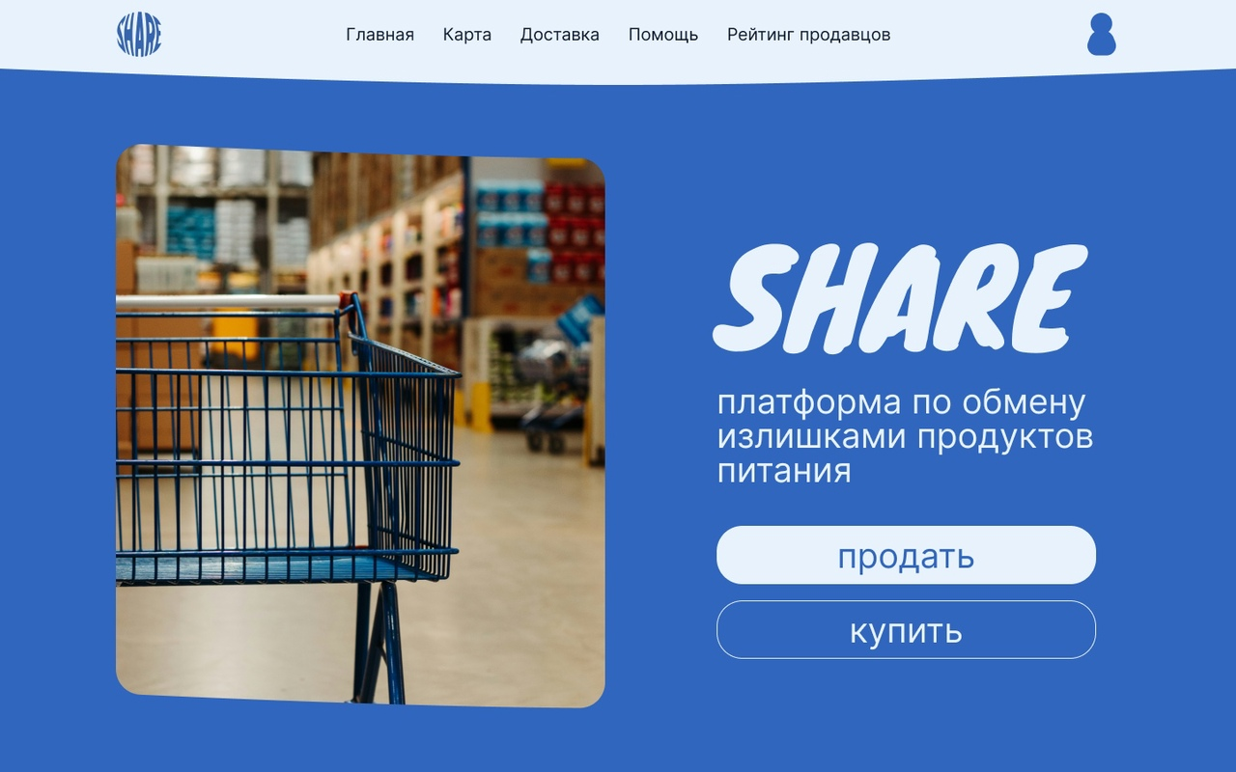

Рисунок 1 – Макет веб-версии платформы «Share!»